Конкурс педагогического мастерства – 2017
Номинация
«Методическая копилка»

Номинация: «Методическая копилка» (методические рекомендации)

Тема: Как организовать проектную деятельность на уроках английского языка
( из опыта работы учителя Лицея № 41 города Костромы)

Автор: Зубкова А.Н.- учитель английского языка

Кострома 2017

Аннотация
Актуальной технологией в реализации ФГОС является проект. В течении 20 лет работы в Лицее № 41, я работаю, используя технологию проектной деятельности. Эта технология эффективна в создании в школе на уроке такой образовательной среды, в которой происходит социализация и развитие личности ребенка, среды создающей условия для творчества и самоактуализации личности. В этой среде ученик воспринимается как уникальная целостная личность, которая будет развиваться в соответствии с природными способностями.
Работая в этой технологии и имея определенный опыт, предлагаю методические рекомендации по использованию этой технологии на уроках английского языка.
Полагаю, что эти материалы окажут реальную практическую помощь в построении уроков с использованием этой технологии, особенно для молодого специалиста.

Содержание
- Основные требования к использованию методов проектов
- Особенности позиции педагога при организации проектной деятельности
- Организация проектной деятельности на уроках английского языка и примеры оценивания проектов
- Вывод
- Список использованных источников
- Приложения

Введение

Технология проектов является базовой технологией реализации образовательных стандартов нового поколения, и потому каждый современный учитель в обязательном порядке должен овладеть этим педагогическим инструментом. Для решения этой проблемы, особенно в период реализации новых федеральных государственных образовательных стандартов, необходимо внедрение в учебный процесс новых эффективных технологий. Одной из таких технологий, считаю, является технология проектной деятельности.
Всё больше внимания сегодня обращается на создание в школе на уроке такой образовательной среды, в которой происходит социализация и развитие личности учащегося, среды, создающей условия для творчества и самоактуализации личности. Каждый ученик, таким образом, воспринимается как уникальная целостная личность, которая должна развиваться в соответствии с природными способностями.
Рамки современного урока, 45 минут урока не всегда дают возможность учителю в полной мере осуществлять организацию проектной деятельности, но результаты этой работы неоспоримы. Поэтому некоторые этапы проекта учащиеся выполняют дома. Целью проектной деятельности учащихся в рамках новых ФГОС является формирование универсальных учебных действий в процессе проектной деятельности учащихся. Имея определенный опыт работы по использованию проектной технологии, предлагаю методические рекомендации по использованию данной технологии на уроках английского языка с использованием УМК «Английский в фокусе». Полагаю, что эти материалы могут оказать реальную практическую помощь в организации данного вида деятельности, особенно для учителя, начинающего работать в этой технологии или для молодого специалиста.
Цель данной работы: систематизировать и обобщить опыт работы по использованию проектной технологии на уроках английского языка.
Задачи:
- Разработать критерии оценивания готовых проектов.
- Составить темы проектов для 5-6 классов.
- Предложить рекомендации для учителя по организации урока английского языка в проектной технологии.

Основная часть
Основные требования к использованию методов проектов

В настоящее время в связи с изменением взгляда на сущность человека и его роль в обществе, формированием школьного образования, необходимостью замены механизмов социализации личности ученика, предоставления ему возможности творческой самореализации встала необходимость использования проектной технологии в школе. Технология проектов – это и определенный комплекс идей, и достаточно четкая педагогическая технология, и конкретная практика работы педагогов. Эта технология заложена во ФГОС и особенно активно используется в настоящее время. Организация проектной деятельности в период реализации ФГОС способствует:
- интеграции видов речевой деятельности и их практическое использование в знакомых и актуальных для школьников ситуациях,
- развитию творческих способностей детей,
- развитию мышления,
- развитию информационной и компьютерной компетенции,
- развитию умений проектной деятельности,
- развитию умений взаимодействия со сверстниками и взрослыми в учебной деятельности,
- развитию умений достигать взаимопонимания и согласия,
- развитию организационных умений, включая умение планировать свою деятельность,
- развитию умений само- и взаимоконтроля;
- повышению мотивации учащихся;
- развитию умений представить результаты своей работы на изучаемом языке.

В этой таблице определены этапы и полученные результаты деятельности.

Этап | Результаты деятельности
Подготовка | Развитие мотивации, получение знаний из других предметных сфер, получение предметных знаний
Планирование | Развитие умений взаимодействия со сверстниками, организация своей деятельности
Выполнение проекта | Развитие исследовательских умений, развитие творческих способностей, развитие речевых умений,
Мониторинг | Развитие умений самоконтроля
Создание конечного продукта | Развитие творческих способностей, развитие предметных умений
Презентация результатов | Развитие предметных умений, развитие умений взаимодействовать со сверстниками и взрослыми

Применение технологии проектов при обучении иностранным языкам позволяет учащимся использовать иностранный язык как средство познания, способ выражения собственных идей, восприятия и понимания точки зрения других людей. Кроме того, технология проектов решает ряд важных задач:
- занятия ориентированы на практические действия учащихся, благодаря чему усиливается мотивация учащихся при изучении иностранного языка;
- осуществляется самостоятельная познавательная работа в рамках заданной темы;
- в проекте успешно реализуются различные формы организации учебной деятельности;
- осуществляется взаимодействие учащихся друг с другом и учителем в качестве партнера и консультанта;
- повышается ответственность учащихся за конкретную работу в рамках проекта;
- работая над проектом, учащиеся учатся документально оформлять результаты своего труда (написать статью, сообщение, собрать и обработать данные, оформить презентацию, выставку);
- ученик получает в школе исследовательские навыки ориентирования в потоке информации, учится анализировать ее, обобщать, сопоставлять факты, делать выводы и заключения;
- развивается коммуникативная компетенция при публичной защите проекта.
В работе я использую такие виды проектов как исследовательские, творческие, игровые, информационные. По количеству участников они могут быть как парные и групповые, так и индивидуальные. По продолжительности проекты использую краткосрочные, средней продолжительности и долгосрочные.
Какие же этапы работы с проектом я использую.
- Подготовка: работаем совместно, знакомимся с темой (выбирает сам ученик или учитель), отрабатываем языковой материал, обмениваемся личным опытом, стараюсь заинтересовать каждого ребенка в участии;
- Планирование: рассматриваем варианты, собираем и записываем предложения от учителя и учеников, выбираем темы и формат работы, определяем сроки и распределяем роли с помощью общего обсуждения;
- Выполнение проекта: ищем опоры : картинки, таблицы, тексты. На этом этапе происходит сбор информации, чтение различных источников, решаем проблемы. Ребята делают это самостоятельно, я, не вмешиваясь, отслеживаю работу, беседуя с членами группы.
- Создание конечного продукта: конечным результатом были плакаты, стенгазеты, презентации, выставки, праздники, викторины, общешкольные меропроиятия.
- Презентация результатов: учащиеся выступают перед одноклассниками, школьниками по времени, организованно.
- Оценивание проекта. На этом этапе оцениваем результаты проекта и ход его приготовления, оцениваем усилия каждого ученика и группы в целом, качество отчета. Так же планируем будущий проект.
Я определила алгоритм своей работы с учебным проектом и учащимися. Но в процессе совместной работы я их учу, как правильно организовать свою деятельность. Прежде чем учащиеся начинают работу над проектом, мы вместе задаем и отвечаем на такие вопросы:
- Зачем? Зачем я собираюсь делать этот проект? Ответив на этот вопрос, учащийся определяет цель своей работы.
- Что? Что нужно сделать для достижения этой цели? Ответив на этот вопрос, учащийся определяет задачи своей работы.
- Как? Как это сделать? Ответив на этот вопрос, учащийся определяет способы, которые он будет использовать при создании этого проекта.
- Что? Что хочешь добиться, работая над этим проектом? Ответ на этот вопрос поможет представить ожидаемый результат.
У меня получилась такая цепочка от вопроса к конечному результату: зачем? – цель, что? – задача, как? – способы, что? – результат.

Теперь я предлагаю учащимся алгоритм их работы над проектом:
- Подготовка. Ты выбираешь тему проекта и формулируешь проблему. Изучаешь, отрабатываешь языковой материал, обмениваешься опытом с другими учащимися. Распределяешь роли в группе (командир, помощник, библиограф, компьютерный дизайнер, художник).
- Планирование. Ты составляешь план проекта, порядок своей работы, определяешь сроки, решаешь, каким будет конечный продукт.
- Выполнение. Ищешь как можно больше информации, используя журналы, газеты, интернет. Делаешь рисунки, записи, схемы, если есть необходимость, советуешься с учителем.
- Конечный продукт и реализация проекта. Происходит презентация проекта, его защита. Рефлексия, оценивание проекта.
Технология проектов превращает уроки английского языка в дискуссионный клуб, в котором решаются действительно интересные, практически значимые и доступные учащимся проблемы, с учетом особенностей культуры страны и по возможности на основе межкультурного взаимодействия.
Технология проектов позволяет учащимся проявить самостоятельность в выборе темы, источников информации, способе ее изложения и презентации. Проектная технология позволяет вести индивидуальную работу над темой, которая вызывает наибольший интерес у каждого участника проекта, что, несомненно, влечет за собой повышенную мотивированную активность учащегося. Он сам выбирает объект исследования, сам для себя решает: ограничиться ли учебником по английскому языку (просто выполнив очередное упражнение), или почитать другие учебники, предусмотренные школьной программой. Однако, зачастую ребята обращаются к дополнительным источникам информации (к интернету), анализируют, сравнивают, оставляя самое важное и занимательное.
Особенности позиции педагога при организации проектной деятельности

В проектной деятельности роль педагога меняется. Педагог из наставника превращается в консультанта и помощника учащегося как начинающего исследователя. В условиях такого обучения педагог для учащегося – партнер, у которого можно учиться исследовательскому подходу к учению и жизни в целом. Это требует от педагога умения планировать и организовывать совместное проектирование и, самое важное, уметь пробуждать в учащихся стремление и интерес к этому.
При организации проектной деятельности стараюсь сохранять позицию педагога как «скрытого руководителя», который уходит от прямого предъявления тем, способов и форм работы, однако не даю полностью развернуться самостоятельности учащихся.
В подлинном проектировании меняется тип взаимоотношений между педагогом и учащимися, он выстраивается через новые действия учителя.
При организации проектной деятельности:
- Помогаю ученику определить и сформулировать цель деятельности;
- Рекомендую источники получения информации и способы работы с ними;
- Организую различные формы совместной деятельности (педагог - учащиеся, учащиеся - учащиеся);
- Консультирую и поддерживаю учащихся на разных этапах работы, помогаю преодолеть затруднения (коммуникативные, содержательные);
- Создаю условия и специальные образовательные ситуации для проявления активности и инициативы учащихся;
- Помогаю оценить конечный продукт и проанализировать результаты деятельности.
Таким образом, как педагог я занимаю двойственную позицию в организации совместной деятельности с детьми:
а) участника (помогаю, рекомендую, консультирую) и
б) организатора (создаю, организую, управляю).
При такой позиции учителя учащийся вовлечен в совместную проектную деятельность, участвует в ней и влияет на нее.
Какой цели обучения я стараюсь достигнуть, используя в своей работе проектную деятельность? Рассмотрим четыре аспекта главной - коммуникативной цели обучения. Вот они:
-воспитательный аспект цели;
-образовательный аспект цели;
-учебный аспект цели;
-развивающий аспект цели.
Воспитательный аспект цели предполагает воспитание положительного отношения к новым видам работы, выполнению творческих заданий, формирование интереса к культуре изучаемого языка, повышение уровня речевой культуры.
Образовательный аспект цели предполагает расширение представлений школьников о странах изучаемого языка, обогащение лингвистического опыта школьников, укрепление связи с духовным и культурным наследием других народов (литературой, искусством, народным творчеством).
Учебный аспект цели предполагает формирование учебных и интеллектуальных умений, овладение учебными действиями с языковым материалом. Развивающий аспект цели предполагает обогащение нравственного, духовного, эстетического развития школьников.
Организация проектной деятельности на уроках английского языка и примеры оценивания проектов

В условиях реализации ФГОС проектная деятельность становится неотъемлемой частью организации учебного процесса независимо от возраста учащихся. Иностранный язык - учебный предмет, в котором владение языком является и целью и средством обучения. На мой взгляд, начинать вовлекать учащихся в проектную деятельность следует с начальной школы.
В этой работе я хочу показать организацию проектной деятельности учащихся на уроках английского языка в средней школе с использованием УМК «Английский в фокусе». Следует отметить, что проектная деятельность учащихся сводится, как правило, к выполнению учебных проектов по той или иной теме, а также и то, что она является обязательной для всех детей. Из личного опыта могу сказать, что далеко не все учащиеся проявляют интерес к изучению английского языка. В такой ситуации важным помощником учителя становится проектная деятельность. В УМК «Английский в фокусе» после изучения каждой темы представлены темы мини-проектов, которые учащимся необходимо выполнить самостоятельно, опираясь на полученные во время уроков знания и собственный опыт. Так, например, предлагаю учащимся написать несколько предложений о своей семье, доме, любимой еде, используя изученную лексику и простые грамматические структуры. После завершения работы над мини-проектами мы устраиваем презентацию или выставку проектов, оцениваем их по заданным критериям, совместно выбираем наиболее удачный вариант, голосуем за проект, обсуждаем, что не получилось.
Критерии оценивания мини-проектов могут быть следующими:
- соответствие проекта заявленной теме исследования (1 балл);
- отсутствие лексических и грамматических ошибок (2 балла);
- оригинальность и красочность оформления (1 балл);
- самостоятельность в работе (1 балл).
Таким образом, за отлично выполненный проект учащийся получает максимальное количество баллов – 5. При несоблюдении какого-либо критерия количество баллов соответственно уменьшится. Оценку «2» (низкий уровень) за проектную работу я не ставлю. В противном случае у учащихся пропадёт желание выполнять такте работы дальнейшем. Таким учащимся необходимо оказать дополнительную помощь при выполнении проекта.
С целью экономии рабочего времени на уроке работу над мини-проектом рекомендую проводить дома. Задания учащихся при подготовке учебных проектов постепенно усложняются. В линейке УМК «Английский в фокусе» присутствуют такие познавательные разделы, как: «Spotlight on Russia» и «Spotlight on the UK», либо «Culture Corner», которые способствуют более детальному изучению, сравнению образа жизни, культуры, традиций стран изучаемого языка и России.
Итак, наша работа над любым проектом начинается с чёткого формулирования темы. Затем следует этап поиска и отбора необходимой информации. На данном этапе учащиеся используют различные источники информации: литературу по теме, интернет, средства массовой информации, проводят опросы, беседы, анкетирования. Дальше собирают всю информацию вместе, создают продукт, представляют его, оценивают. Представляем готовый продукт на уроке, а проекты средней продолжительности и долгосрочные после уроков.
Дальше я представляю темы проектов для 5-6 классов.
Темы проектных работ по английскому языку 5 класс
- Путеводитель по Лондону
- Улицы Лондона и их история
- Дом моей мечты
- Презентация необычных домов в мире
- Животные в английских пословицах и поговорках и их эквиваленты
- Разработка обложки модного журнала
- Экскурсия в лондонский зоопарк
- Один день из жизни моего питомца
- Национальные блюда Англии
- Семейные узы. Составление генеалогического древа.
- Королевская семья
- Путешествие в страну английской сказки
- Выдающиеся личности Великобритании
- Праздники в Англии
- Один день моей жизни в 2030 году
Темы проектных работ по английскому языку 6 класс
- Моя семья, члены моей семьи
- Родословное дерево
- Дом моей мечты
- Моя страна
- Россия - моя страна
- Улицы моего города
- Главные улицы
- Правила дорожного движения в России
– Дорожные знаки
- Мой любимый день
- Жизнь подростков в России
- Праздники и фестивали
- Свободное время
- Моя любимая книга
- Мой любимый фильм
- Популярные настольные игры
- Мой любимый супергерой
- Биография известного человека
- Правила поведения в общественных местах
- Известные здания мира
- Едим вне дома
-Здоровое питание
- Рецепт национального блюда
- Путешествия
- Необычные парки
- Необычные музеи
Теперь представляю отдельные проекты и способы их оценивания.
Класс: 6.
Модуль 1. Тема: «Who’s who?»
Раздел «Culture Corner».
Название проекта: «Моя страна».
Цель: совершенствовать навыки говорения и письма.
Учащиеся создавали мультимедийную презентацию и готовились к его защите на уроке. В презентацию вошло 5 слайдов
1 слайд – титульный лист (указали название образовательного учреждения, фамилию, имя, класс, тему презентации).
2 слайд – название страны, иллюстрации.
3 слайд – название столицы, иллюстрации.
4 слайд – флаг страны, иллюстрация.
5 слайд – население страны.
Презентация выполнялась полностью на английском языке. Защита проекта проходила в форме сообщения на английском языке. В каждом слайде было 2-4 предложениями. При создании проекта допускался поиск информации в различных источниках, в том числе и в сети интернет.
Критерии оценивания проекта был предложен:
критерии | 3 балла | 2балла | 1балл | 0 баллов
Наличие всех слайдов | Есть все указанные в задании слайды | Отсутствует слайд | Кол-во слайдов меньше необходимого | 2 и менее слайдов
Содержание информации | Полностью соответствует заданию | Имеются отдельные недостатки | Информация частично соответствует заданию | Основная часть информации не соответствует заданию
Представление проекта | Ученик уверенно представляет материал | Ученик иногда пользуется записями, не уверен в содержании материала | При представлении используются записи (в том числе на слайде) | Ученик с трудом может представить информацию
Eye contact | Хороший контакт с аудиторией | Больше занят тем, что сказать, чем донести информацию до аудитории | Контакт с аудиторией минимальный | Контакт с аудиторией отсутствует
Ошибки в речи | Имеются отдельные незначительн. Ошибки | Имеются отдельные грамматич. ошибки | Имеются многочислен. грамматич. ошибки (времена, структура предложения) | Очень много ошибок разного характера
Дополнительн. Баллы |  | Оригинальное оформление всей презентации | Интересные находки в создании презентации

При выставлении отметки использую следующую шкалу: Общее количество баллов – 17.
17-14 баллов – оценка «5».
13-10 баллов – оценка «4».
7-9 баллов – оценка «3».

Класс: 6.
Модуль 2. «Here we are!» («Вот и мы!»)
Раздел «Culture Corner».
Название проекта: «Улицы моего города».
Цель: совершенствовать навыки говорения и письма, знакомить с достопримечательностями родного города, воспитывать чувство патриотизма.
Нужно было разработать путеводитель для туристов по улицам нашего города. Для удобства учащихся разделила на мини-группы по 3 человека. Группа составляла свой путеводитель. За каждой группой была закреплена одна улица, таким образом, в буклете представлены три улицы. В своей работе учащимся придерживались следующего плана:
- расположение улицы;
- значимые объекты, расположенные на улице;
- виды деятельности, которыми можно заняться на данной улице.
Требования к оформлению буклета были:
 | 5 баллов  отлично | 4 балла  хорошо | 3 балла  требуется доработка
Содержание | Наличие фактической информации, идеи раскрыты, материал доступен, литературный язык. | Наличие дидактической информации, материал доступен, но идеи не совсем раскрыты. | Информация не достоверна, идеи раскрыты плохо.
Дизайн | Эффективно использовано пространство, ярко представлен иллюстративный материал, буклет легко читается. | Буклет легко читается, но пространство использовано не совсем эффективно. | Неэффективно использовано пространство, бедный иллюстративный материал.
Максимальная оценка – 10 баллов.

Класс: 6.
Модуль 3. «Getting around» («Передвижение»).
Раздел «Culture Corner».
Название проекта: «Правила дорожного движения в России».
Цель: совершенствовать навыки говорения и письма, сравнить ПДД в Великобритании и в России.
Детям было предложено выполнить плакат для туристов по правилам дорожного движения в России.
Задание выполняли индивидуально, затем происходило устное представление плакатов на уроке. В своей работе учащимся было предложено раскрыть следующие пункты:
- driving;
- speed limits for cars;
- traffic lights;
- pedestrian crossings;
- seat belts;
- wearing helmets.
При оценивании плакатов рекомендуется придерживаться следующих критериев:

Баллы | Дизайн | Содержание | Публичное выступление
1 | Работа не завершена. | - Информация не носит фактического характера.  - Присутствуют значительные лексические и грамматические ошибки, которые затрудняют понимание сказанного. | Выступающий с трудом может представить информацию
2 | Работа включает один или более графических объектов. | - Информация – в основном фактическая.  - Идеи описаны не полностью.  - Количество ошибок превышает допустимую норму. | При представлении используется информация на плакате
3 | Работа выполнена творчески. В ней использовано одно графическое изображение. | - Используется фактическая информация.  - Идеи описаны практически полностью.  - Допускается небольшой процент ошибок, не затрудняющих понимания текста. | Выступающий иногда пользуется записями, не уверен в содержании материала
4 | Работа выполнена творчески. В ней использованы два или более графических изображения. | - Используется фактическая информация.  - Идеи полностью описаны и раскрыты.  - Полностью отсутствуют лексические и грамматические ошибки. | Выступающий уверенно представляет материал

Максимальное итоговое количество баллов – 12.
При выставлении отметки рекомендуется использовать следующую шкалу:
12-11 баллов – оценка «5».
10-9 баллов – оценка «4».
8-7 баллов – оценка «3».

Класс: 6.
Модуль 4. «Day after day» («День за днём»).
Раздел «Culture Corner».
Название проекта: «Жизнь подростков в России».
Цель: совершенствовать навыки письма, сравнить жизнь подростков в Великобритании и в России.
Детям предлагалось написать небольшую статью о жизни подростков в России для британского молодёжного журнала. Найти фотографии, рисунки, чтобы проиллюстрировать свою статью. Работу выполняли на листе формата А4. При оценивании статьи можно использовать критерии оценивания, составленные на основе критериев оценивания личного письма в ОГЭ. Максимальное количество баллов – 12 (10 баллов – статья, 2 балла – наличие иллюстраций).

 | Критерии оценивания | 3 балла | 2 балла | 1 балл | 0 баллов
К1 | Решение коммуни- кативной задачи | Задание выполнено полностью. | Задание выполнено полностью, но наблюдаются некоторые неточности в информации. | Задание выполнено частично, в статье описываются не все аспекты темы. | Задание не выполнено, тема не раскрыта.
К2 | Организа- ция текста |  | Текст логично выстроен и разделён  на абзацы, правильно использованы языковые средства для передачи логической связи. | Текст в основном логично вы строен, но имеются недостатки(1-2)при использовании средств логической связи. | Текст выстроен нелогично, допущены много- численные ошибки в структурном оформлении текста.

К3 | Лексико- граммати- ческое оформление текста | Использованы разнообразная лексика и грамматические структуры, соответствующие поставленной коммуникативной задаче (допускается не более 2 языковых ошибок, не затрудняющих понимания текста) | Имеются языковые ошибки, не затрудняющие понимания текста (допускается не более 4 негрубых языковых ошибок), ИЛИ  языковые ошибки отсутствуют, но используются лексические единицы и грамматические структуры только элементарного уровня | Имеются языковые ошибки, не затрудняющие понимания текста (допускается не более 5 негрубых языковых ошибок) И/ИЛИ  допущены языковые ошибки, которые затрудняют понимание текста(не  более1–2грубых ошибок) | Допущены многочисленные языковые ошибки, которые затрудняют понимание текста
К4 | Орфогра- фия и пунк туация |  | Орфографические и пунктуационные ошибки практически отсутствуют. | Допущенные орфографическиеи пунктуационные ошибки не затрудняют понимания текста (допускается не более 3–4 ошибок) | Допущены многочисленные орфографические и пунктуационные ошибки, И/ИЛИ допущены ошибки, которые затрудняют понимание текста

При выставлении отметки можно использовать следующую шкалу:
12-11 баллов – оценка «5».
10-9 баллов – оценка «4».
8-7 баллов – оценка «3».

Класс: 6
Модуль 5. «Feasts»
Название проекта: «Праздники и фестивали».
Цель: совершенствовать навыки письма и говорения, найти и представить национальные праздники народов Великобритании.
Детям предлагалось найти интересную информацию, о каком либо национальном британском празднике, выполнить сообщение на листе формата 4А, добавив к сообщению иллюстрации. Оценивались эти сообщения на основе опоры ( Приложение 2)

Класс: 9
Модуль 1. « Celebrations»
Название проекта: « История праздника Пасхи»
Цель проекта: совершенствовать навыки письма и говорения, изучить библейскую лексику, сравнить традиции празднования в России и Великобритании.
Учащиеся по группам искали библейскую лексику, картинки, выстраивали библейские события, искали пасхальные песни. Конечным продуктом была презентация, красочные поздравительные открытки, выученная песня « Let my people go». Учащиеся создали разноуровневые упражнения. ( Приложение 3) Этот проект был представлен другим классам на пасхальной неделе. Оценивался этот проект на основе self-evaluation card(Приложение 1).
Можно использовать другие виды оценивания проекта:
- Самооценка на основе self-evaluation card (приложение 1) или иной опоры (приложение 2);
- Оценка-конкурс (номинации: самый красивый проект, самый информативный проект, самый хороший язык)
- Итоговое обсуждение проекта (рефлексия): что понравилось? Чему научились? Что теперь могут делать с помощью английского языка?
Как руководитель МО учителей иностранных языков нашего лицея, самыми трудоемкими и интересными считаю, являются долгосрочные школьные проекты, презентация которых проходила во внеурочное время. Разрабатывался план проекта. В подготовку этих проекта были включены все параллели лицея, каждая параллель выполняли свое задание, и на неделе иностранных языков проходила презентация готового проекта.
Первый такой проект под моим руководством был разработан 2014 году и был посвящен Олимпиаде в Сочи.
Название проекта: « Сочи – 2014. Жаркие. Зимние. Твои»
Цели проекта: воспитание патриотизма и уважения к культурному (спортивному) наследию на основе расширения знаний учащихся об Олимпийских играх и участию России в них. Показать важность изучения английского языка.
Задачи:
- Расширить знания учащихся о современных Олимпийских играх и участии России в них.
- Формировать стремления к здоровому образу жизни, чувства гордости и уважения к спортивному наследию страны и спортивным достижениям россиян в Олимпийских играх.
- Развивать у учащихся творческие способности, познавательную активность, навыки работы в группе.
Презентация проекта проходила как внутри параллелей, так и на общешкольных площадках:
- викторины по истории олимпийского движения, на знание зимних видов спорта, экстремальных видов спорта
-презентации по истории олимпиад, зимних видов спорта, о наших костромских олимпийцах
- газеты на разную олимпийскую тематику
- физкультминутки в каждом классе и общешкольная физкультминутка
- в заключении школьный брейн – ринг и концерт с номерами на английском языке. (Приложение 4)
В 2015 году был проведен другой общешкольный проект.
Тема проекта: « Мировая музыкальная культура»
Цели: воспитание уважения к культурному музыкальному наследию. Показать важность изучения английского языка.
На презентации проекта также были представлены газеты, презентации, викторины, игры, которые были составлены учащимися, а главным заключительным мероприятием стал концерт. Были представлены номера начальной, средней и старшей школы на английском, французском языках. (Приложение 5)
В 2016 году в лицее появляется новый общешкольный проект « Фестиваль наук».
Это был долгосрочный проект, в который были вовлечены учащиеся младшей, средней и старшей школы.
Тема проекта: « Вечер интернациональной встречи» (Возьмемся за руки, друзья!)
Цели: показать важность изучения английского языка, как средства интернационального общения между подростками в современном мире.
На встречу были приглашены учащиеся из разных стран. И не только из разных стран, но и из разных континентов мира. ( Учащиеся учились в костромских школах и жили в семьях).
Родриго приехал из Мексики, Южная Америка. Таня приехала из Италии, Европа, Нина приехала из Нидерландов, Европа. А Джом прибыла из Таиланда, Азия.
Нашим учащимся было предложено задания: рассказать и составить презентации о своей стране, своем городе, своем лицее. Найти информацию о тех странах, откуда приехали студенты, придумать вопросы для беседы, и конечно концерт и чаепитие для гостей. (Приложение 6)
В этом 2017 году 30 января пройдет презентация нашего нового проекта на общешкольный Фестиваль наук.
Тема проекта: литературно-театрализованного представления на английском языке «A Magic World of Literature»
Цель мероприятия: пробудить интерес к английской литературе, познакомить учащихся с творчеством английских писателей.
Были сформированы группы из учащихся разных параллелей, им были предложены произведения английских писателей, которые они изучали, составляли небольшие сценки. Учащиеся не только занимались составлением сценок, разучивание ролей, но и готовили сами себе костюмы, декорации, подбирали музыку, готовили мультимедийные презентации.
По моему мнению, при оценке готового проекта следует обращать внимание не только на правильное произношение, использование лексики, грамматики, но и на творческое оригинальное выполнение проекта. При поощрении более способных учеников, у меня становиться больше времени для тех, кто нуждается в помощи. Эти учащиеся берут на себя задания, которые им посильны. Я считаю, что не нужно бояться пробовать новое, это делает процесс обучения и воспитания более эффективным и успешным. А учащиеся будут только благодарны за то, что учение для них стало посильным, радостным, незабываемым.
В каждой работе по подготовке проекта могут возникнуть трудности и проблемы. Предлагаю их решение
-затраты времени: часть проекта выполняли вне урока, самостоятельно.
-учащиеся с разными способностями в группе: распределяли роли по силам, помогали друг другу. Тема проекта должна быть интересна для всех учеников. Выслушивали всех учеников , чтобы внести в проект собственные идеи и мнения и выбирали удобный для них вид конечного продукта.
-шумно во время работы: договаривались с учениками об ограничении шума.
-личные проблемы учеников (неуверенность в своих силах): помогали выбрать тему проекта и конечный продукт по силам и интересам. Оставляли возможность индивидуального выполнения проекта либо распределить по группам.
-использование родного языка: обсуждения проводили на родном языке, но в презентациях проектов использовали только изучаемый язык, назначали слабых учеников на роль контролеров.
Заключение

Проектная технология ориентирована на самостоятельную деятельность учащихся – индивидуальную, парную, групповую, которую учащиеся выполняют в течение обозначенного отрезка времени. В проекте происходит взаимодействие учащихся друг с другом и учителем, роль которого меняется от контролера до равноправного партнера и консультанта. Собирая и анализируя информацию, учащиеся делают устные и письменные сообщения, советуются друг с другом, спорят, чтобы прийти к одному мнению.
Я считаю важно, когда учащиеся работают в малых группах, где собраны учащиеся с разным уровнем языковой подготовки. На обычном занятии менее подготовленные учащиеся не участвуют в работе, а вот в проекте они вносят свою посильную лепту в подготовку и реализацию конечного продукта. Проектная деятельность воспитывает и развивает самостоятельность учащихся, ведь в процессе групповой совместной деятельности они, прежде всего, учатся высказывать своё мнение, слышать других, не входить в конфликт, если собственное мнение не совпадает с мнением другого, учатся поиску согласия, выработка общего мнения о том, что и как надо делать.
Считаю, что основными требованиями к использованию метода проектов являются:
- Наличие значимой проблемы, требующей определенного знания, поиска для ее решения.
- Практическая, теоретическая, познавательная значимость предполагаемых результатов.
- Самостоятельная (парная, групповая, индивидуальная) деятельность учащихся.
- Структурирование содержательной части проекта (с указанием поэтапных результатов).
- Использование алгоритма действий: Подготовка, планирование, выполнение проекта, мониторинг, создание конечного продукта, презентация и оценивание.

Список литературы
- Азимов Э.Г. Словарь методических терминов (теория и практика преподавания языков). -Златоус, 1999.-748с.
- Ариян М.А. Повышение самостоятельности учебного труда школьников при обучении иностранным языкам.// Иностранные языки в школе.-1999.-№6-С.17-21.
- Бабанский К.С. Методы обучения в современной общеобразовательной школе.-Москва: Просвещение, 1985.-213с.
- Барменкова О.И. О работе над проектом.//Иностранные языки в школе.-1997.-№3-С.25-27.
- Бондаревская Е.В. Ценностные основания личностно-ориентированного воспитания. - Ростов-на-Дону, 1995.-147с.
- Коптюг Н.М. “Интернет-проект как дополнительный источник мотивации учащихся”. Иностранные языки в школе, 2003, № 3.
- “На урок в Интернет”, материалы Всероссийского конкурса “Дистанционный учитель года”, Москва, РАО, 2000.
- Дзюина Е. В. Игровые уроки. Мастерская учителя. Москва: ВАКО, 2007.
- Соловова Е. Н. Методика обучения иностранным языкам. – М.: АСТ: Астрель, 2009. Тофлер Э. Футурошок.- СПб: Лань, 1997.

- Гульчевская В.Г., ГульчевскаяН.Е. Современные педагогические технологии. - Ростов-на-Дону: Издательство-РИПК и ПРО,1999.- 346с.
- Зимняя И.А., Сахаров Т.Е. Проектная методика обучения английскому языку.//Иностранные языки в школе.-1999.-№3-С.9-15.
- Компьютерные телекоммуникации в школе: Пособие для учителя/ Под редакцией Е.С. Полат .-Москва,1995.-218с.
- Копылова В.В. Методика проектной работы на уроках английского языка.-Москва,2003.-317с.
- Полат Е.С. Метод проектов на уроках английского языка.// Иностранные языки в школе.-2000.-№2,3-С.17-19,23-24.
- Полат Е.С. Обучение в сотрудничестве.// Иностранные языки в школе.-2000.-№1-С.4-11.

Приложение 1
- I like …  - Now I can …  - I understand …  - I don’t understand…  - Сегодня я узнал...  - Было интересно...  - Было трудно...  - Я выполнял задания...  - Я понял, что...  - Я научился...  - Теперь я могу...  - У меня получилось...  - Меня удивило...  - Мне захотелось... | - I like …  - Now I can …  - I understand …  - I don’t understand…  - Сегодня я узнал...  - Было интересно...  - Было трудно...  - Я выполнял задания...  - Я понял, что...  - Я научился...  - Теперь я могу...  - У меня получилось...  - Меня удивило...  - Мне захотелось... | - I like …  - Now I can …  - I understand …  - I don’t understand…  - Сегодня я узнал...  - Было интересно...  - Было трудно...  - Я выполнял задания...  - Я понял, что...  - Я научился...  - Теперь я могу...  - У меня получилось...  - Меня удивило...  - Мне захотелось...
I like …  - Now I can …  - I understand …  - I don’t understand…  - Сегодня я узнал...  - Было интересно...  - Было трудно...  - Я выполнял задания...  - Я понял, что...  - Я научился...  - Теперь я могу...  - У меня получилось...  - Меня удивило...  - Мне захотелось... | - I like …  - Now I can …  - I understand …  - I don’t understand…  - Сегодня я узнал...  - Было интересно...  - Было трудно...  - Я выполнял задания...  - Я понял, что...  - Я научился...  - Теперь я могу...  - У меня получилось...  - Меня удивило...  - Мне захотелось... | - I like …  - Now I can …  - I understand …  - I don’t understand…  - Сегодня я узнал...  - Было интересно...  - Было трудно...  - Я выполнял задания...  - Я понял, что...  - Я научился...  - Теперь я могу...  - У меня получилось...  - Меня удивило...  - Мне захотелось...

Приложение 2
Фамилия, имя ученика __________________________________________

 | Замечательно | Хорошо | Я мог бы сделать лучше
Степень понимания учебного материала

Способность обсудить возможные ответы на вопрос

Аргументированность подходов (использование грамматических норм)

Выполнение этапов, самостоятельность
Уровень творчества

Качество оформления

Приложение 3

- tribes – племена miracles - чудеса
- Ancient – древний healed - лечил
- Roamed – кочевали calmed down – успок.
- Grazed – пасли turned - превращал
- Drought – засуха to judge - судить
- Jewish – еврейский to crucify - распять
- Shepherd – пастух cave - пещера
- The Savior – спаситель
- Baptized – крестился

- Palestine – Палестина Bethlehem- Вифлеем
- Arabian – аравийская Jesus - Иисус
- Pharaoh – фараон Christ - Христос
- Jacob – Иаков God - Бог
- Moses – Mоисей Pontius Pilate - Понтиус
- Romans – римляне Пилат
- Euphrates – Евфрат
- The Bible - библия

Text

About 3 thousand years ago tribes of ancient people came in Palestine.
The ancestor of these people was Jacob or Israel.
They got milk, meat, wool.
Many legends of the Bible were true.
At first the Pharaoh of Egypt was kind.
But 100 years later the Pharaoh Ramses the II ordered to kill all Jewish boys.
The only boy who saved was Moses.
Moses grew up. Once Moses heard the voice of God, he told Moses to lead his people out of Egypt. Moses led his people in the desert during 40 years.
And there they founded their kingdom of Israel. About 5 centuries B.C., in the city of Bethlehem the boy was born. This boy was named Jesus which means the Savior. At the age of 30 Jesus Christ was baptized, he said that he was the son of God and the tsar of Jewish people and he taught people to love God. The king of Rome Pontius Pilate decided to judge the Christ. Jesus Christ was crucified on the cross. It was Friday.
Sunday. Christ is risen!

Приложение 4
Приложение 4
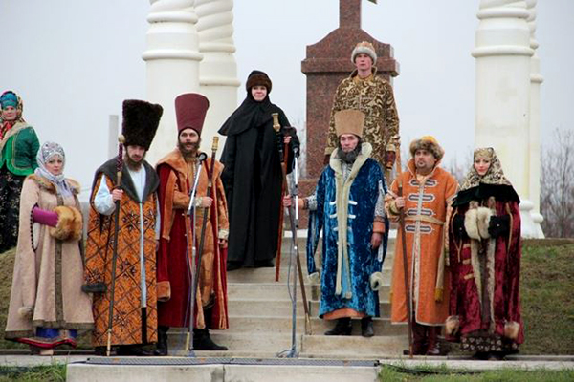
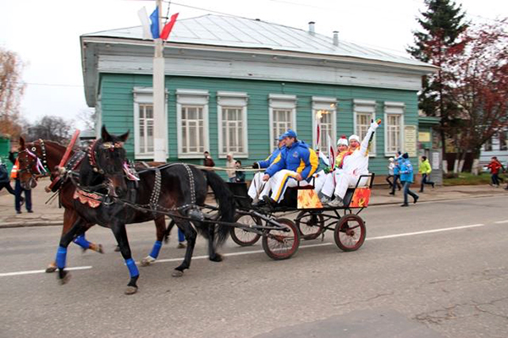
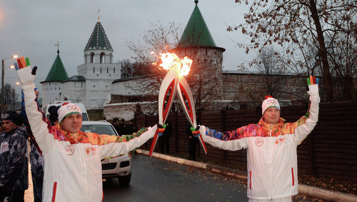
The Relay Race of the Olympic Fire in Kostroma.
The Fire was met by the boyars.
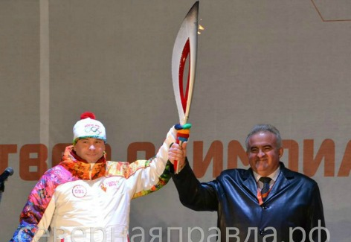
Приложение 4
Приложение 4
Приложение 4

Приложение 5
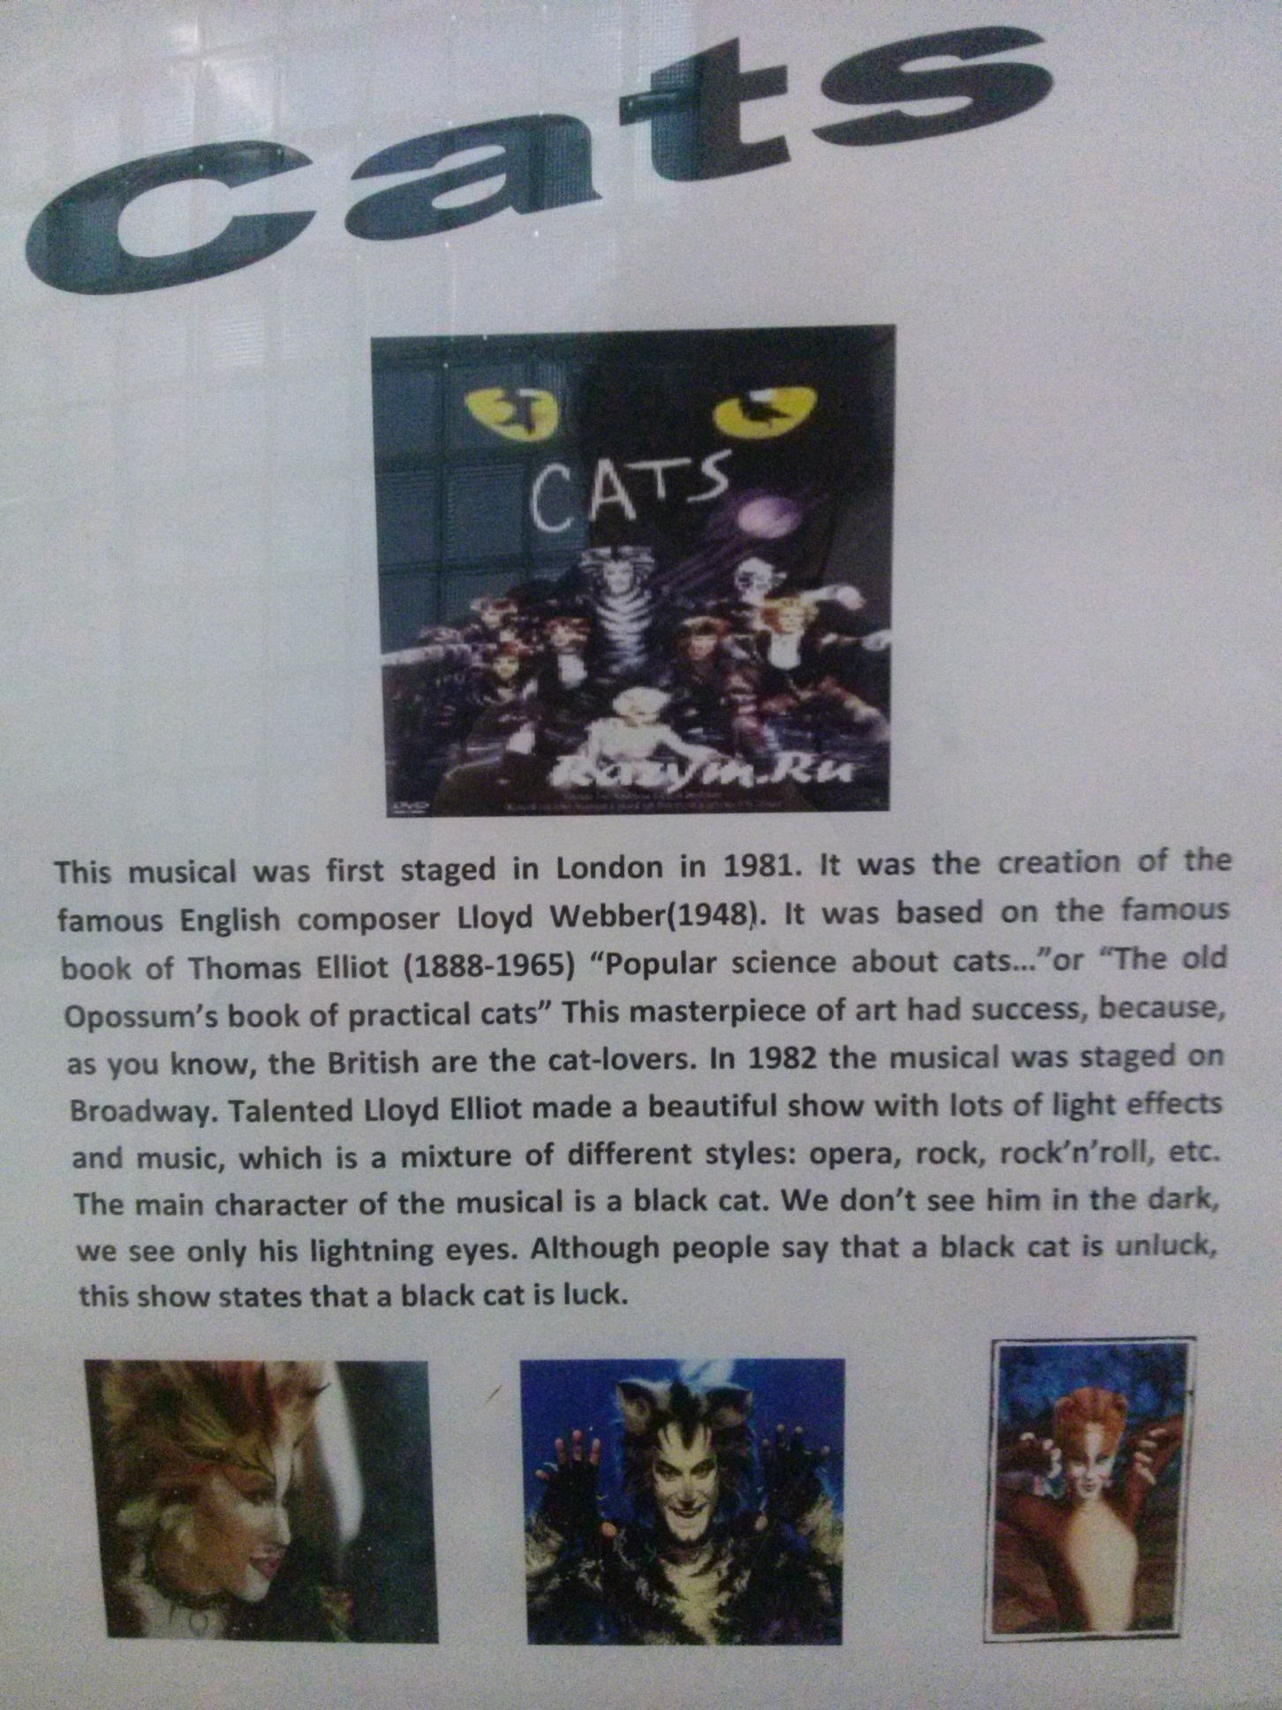

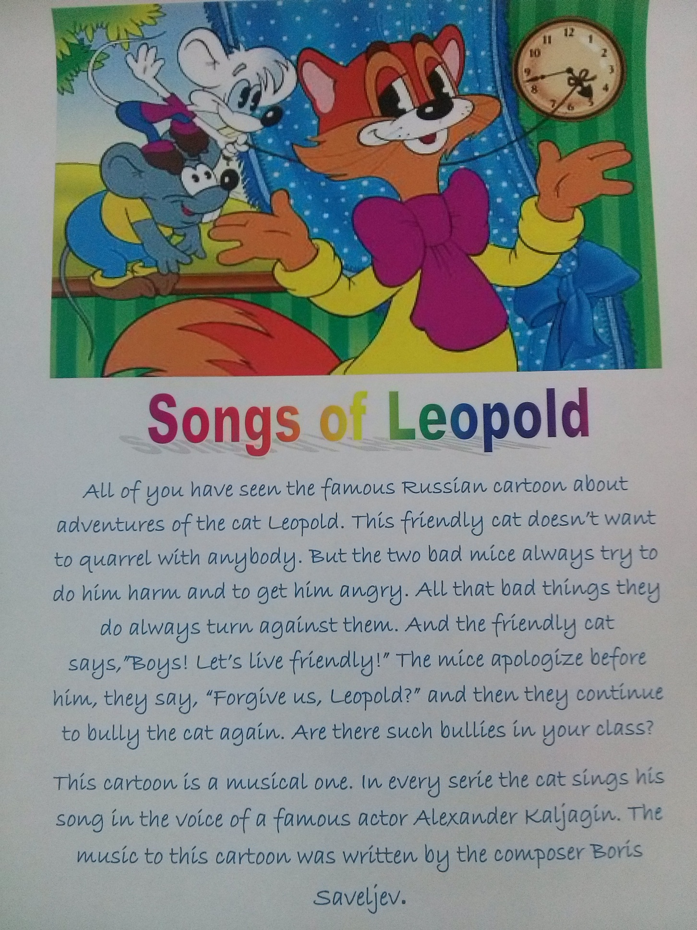

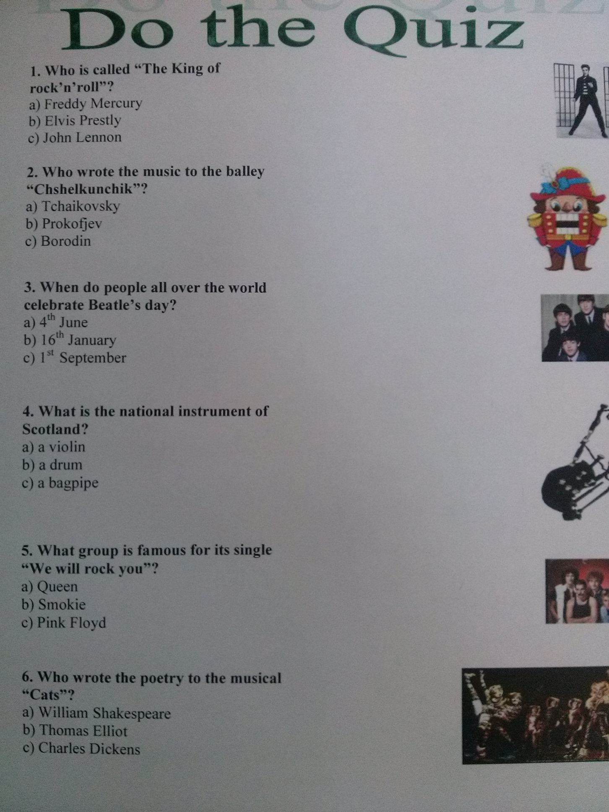

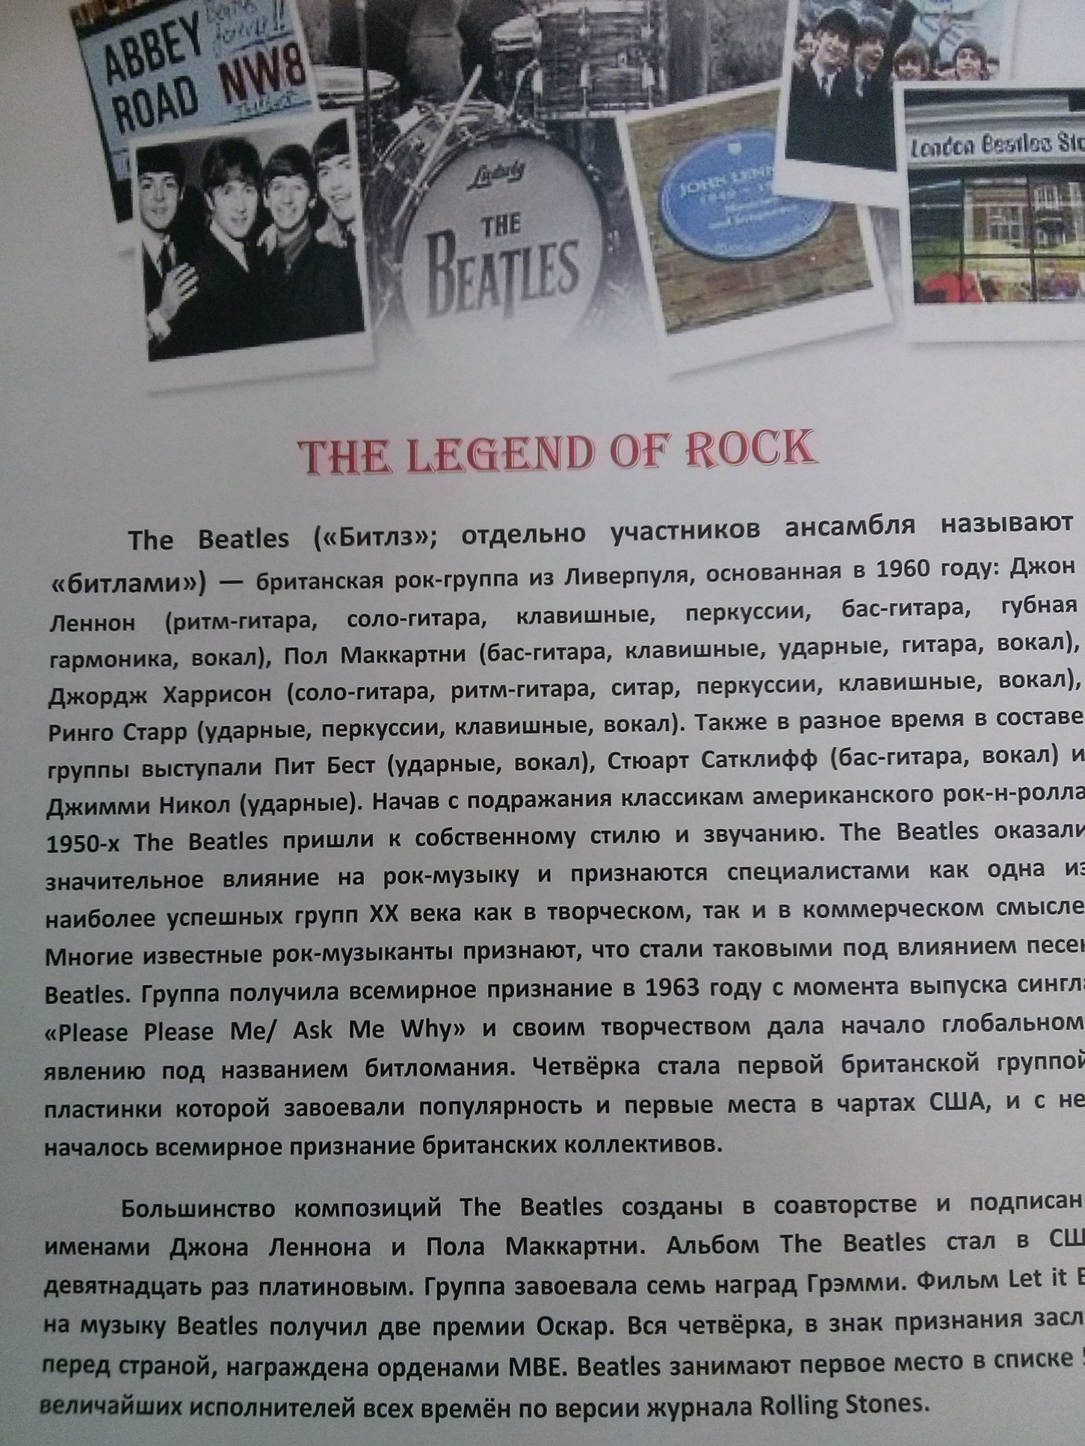

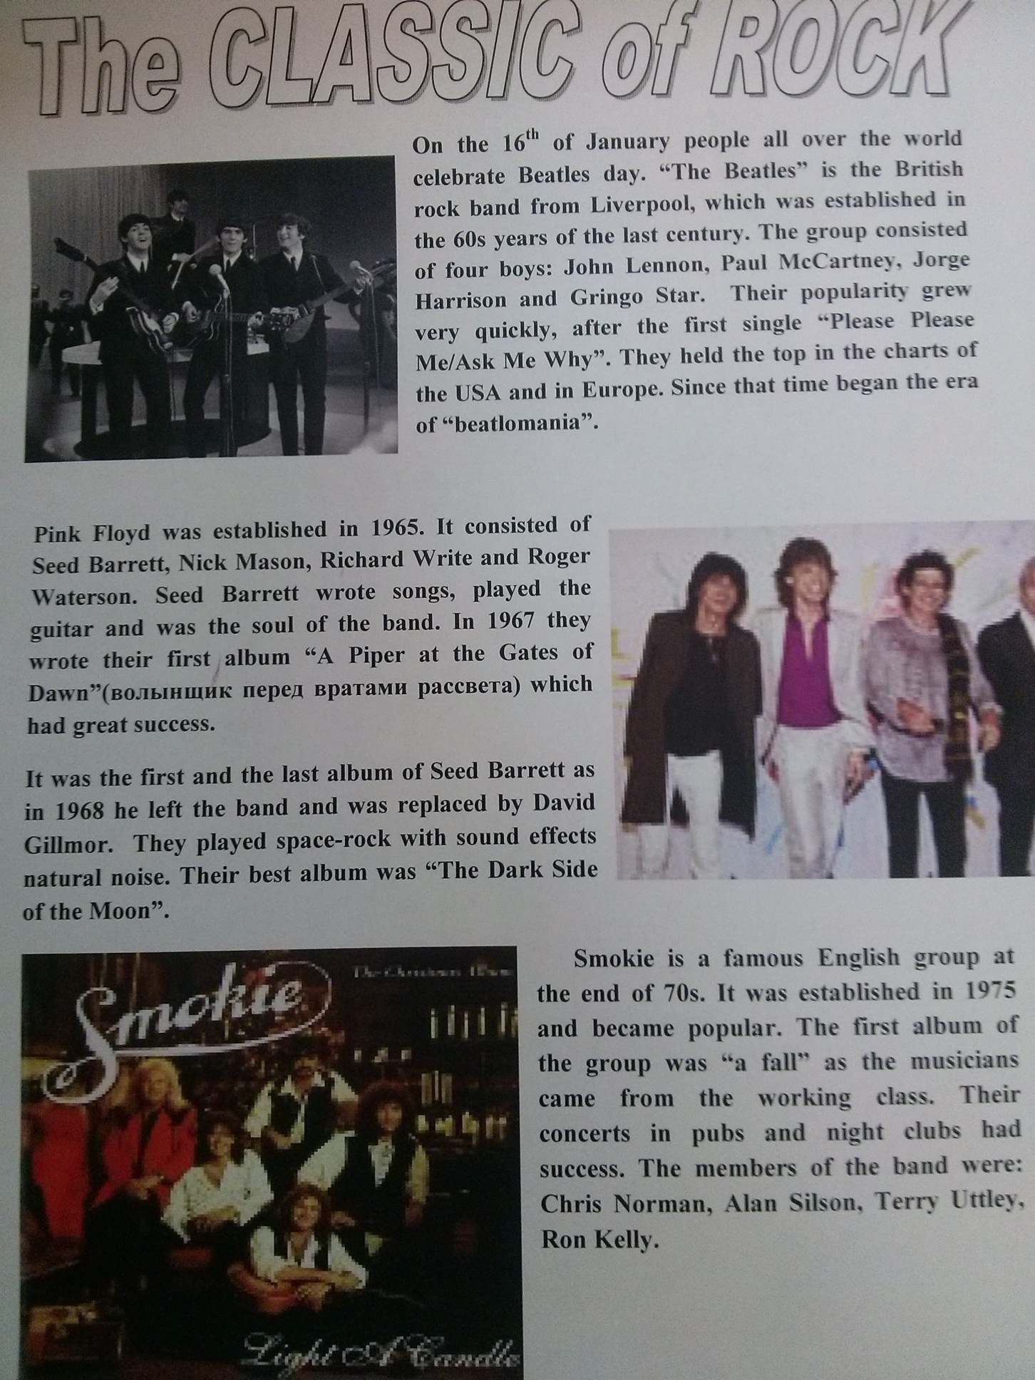

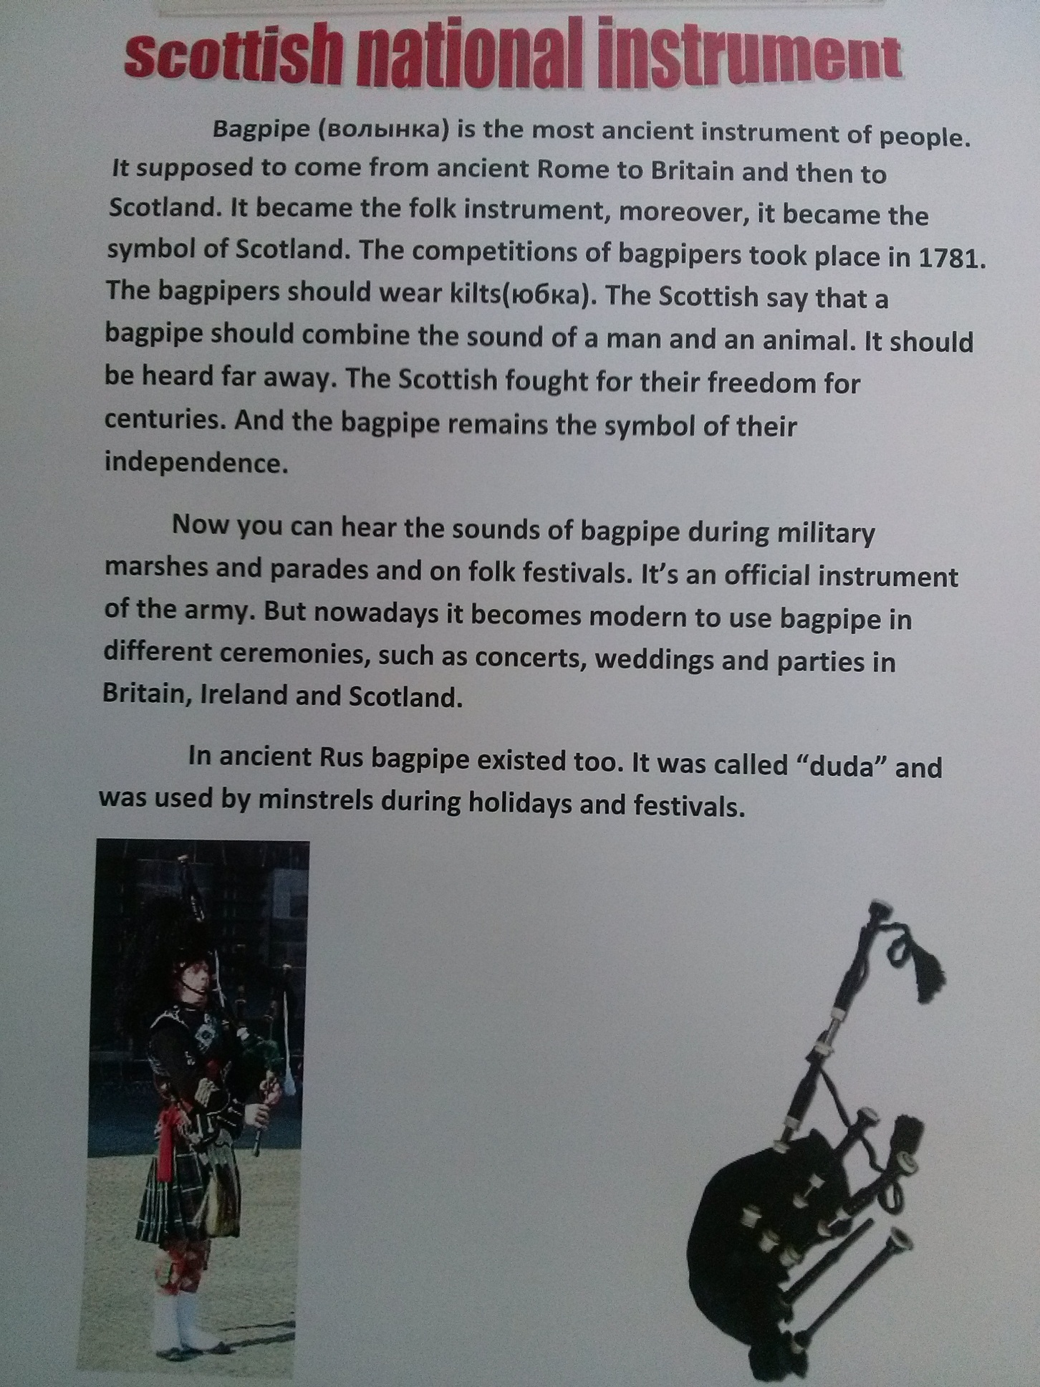

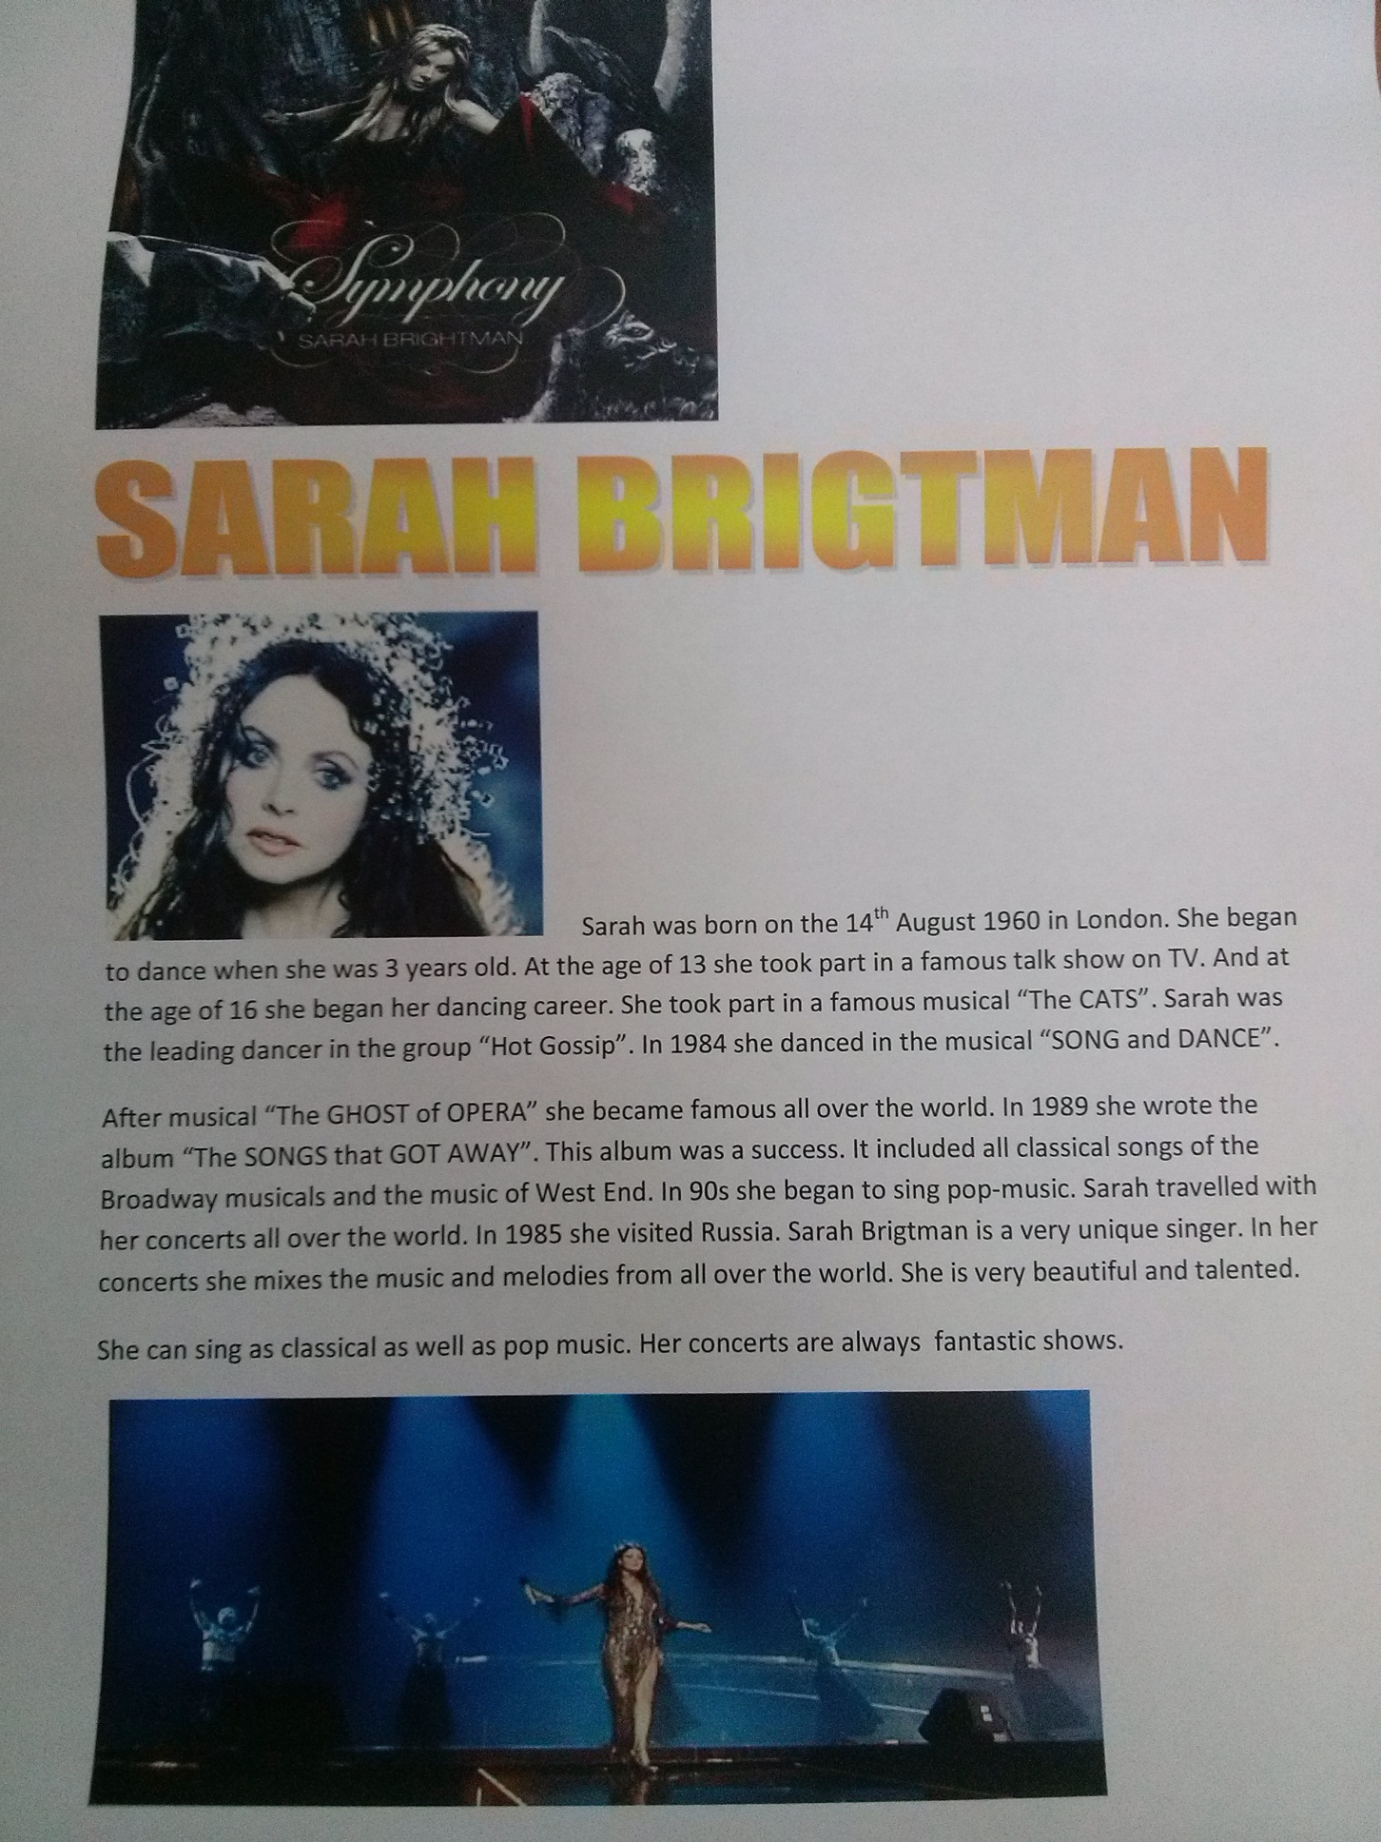

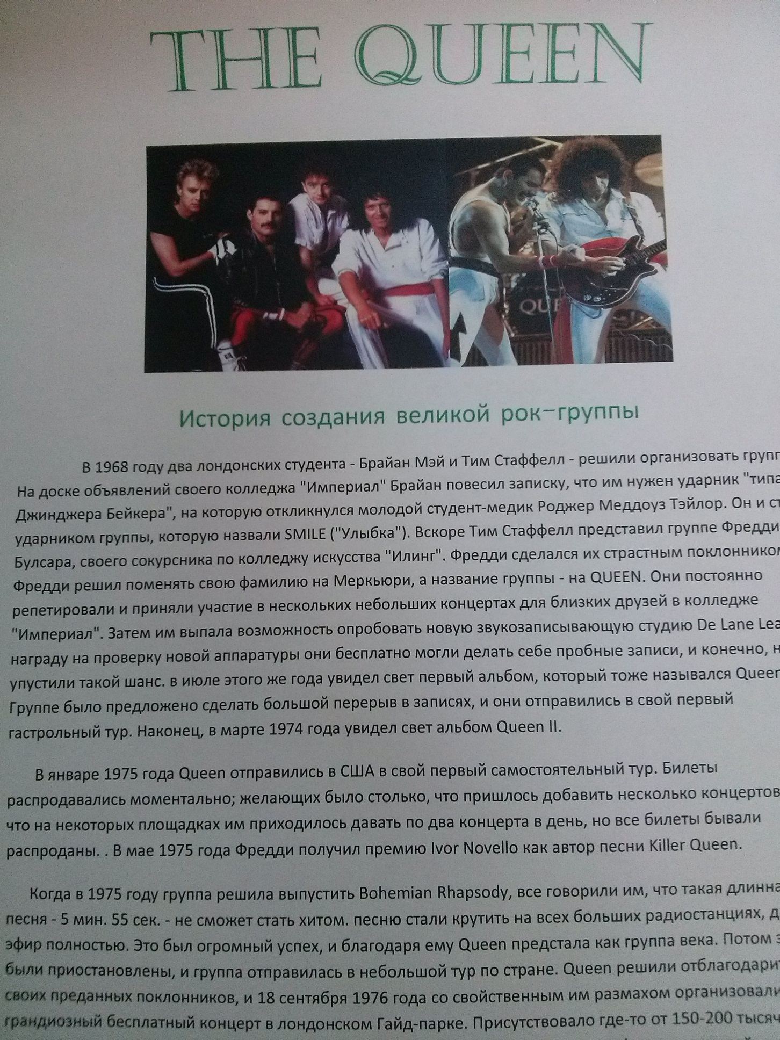

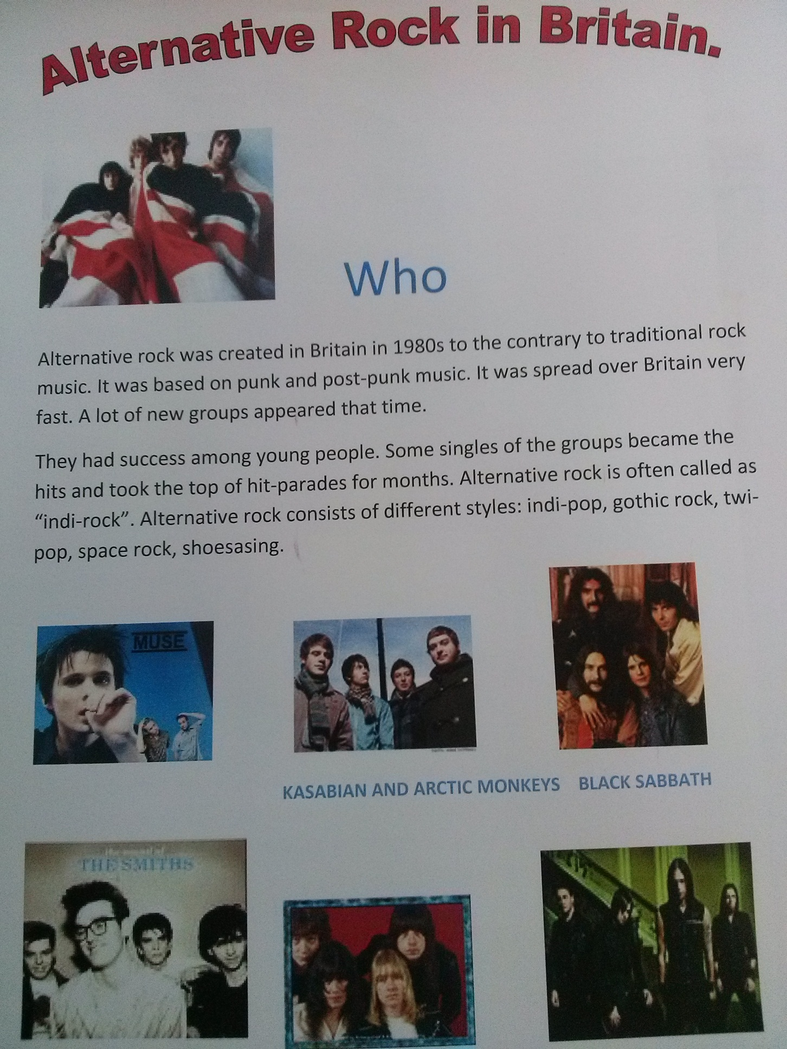

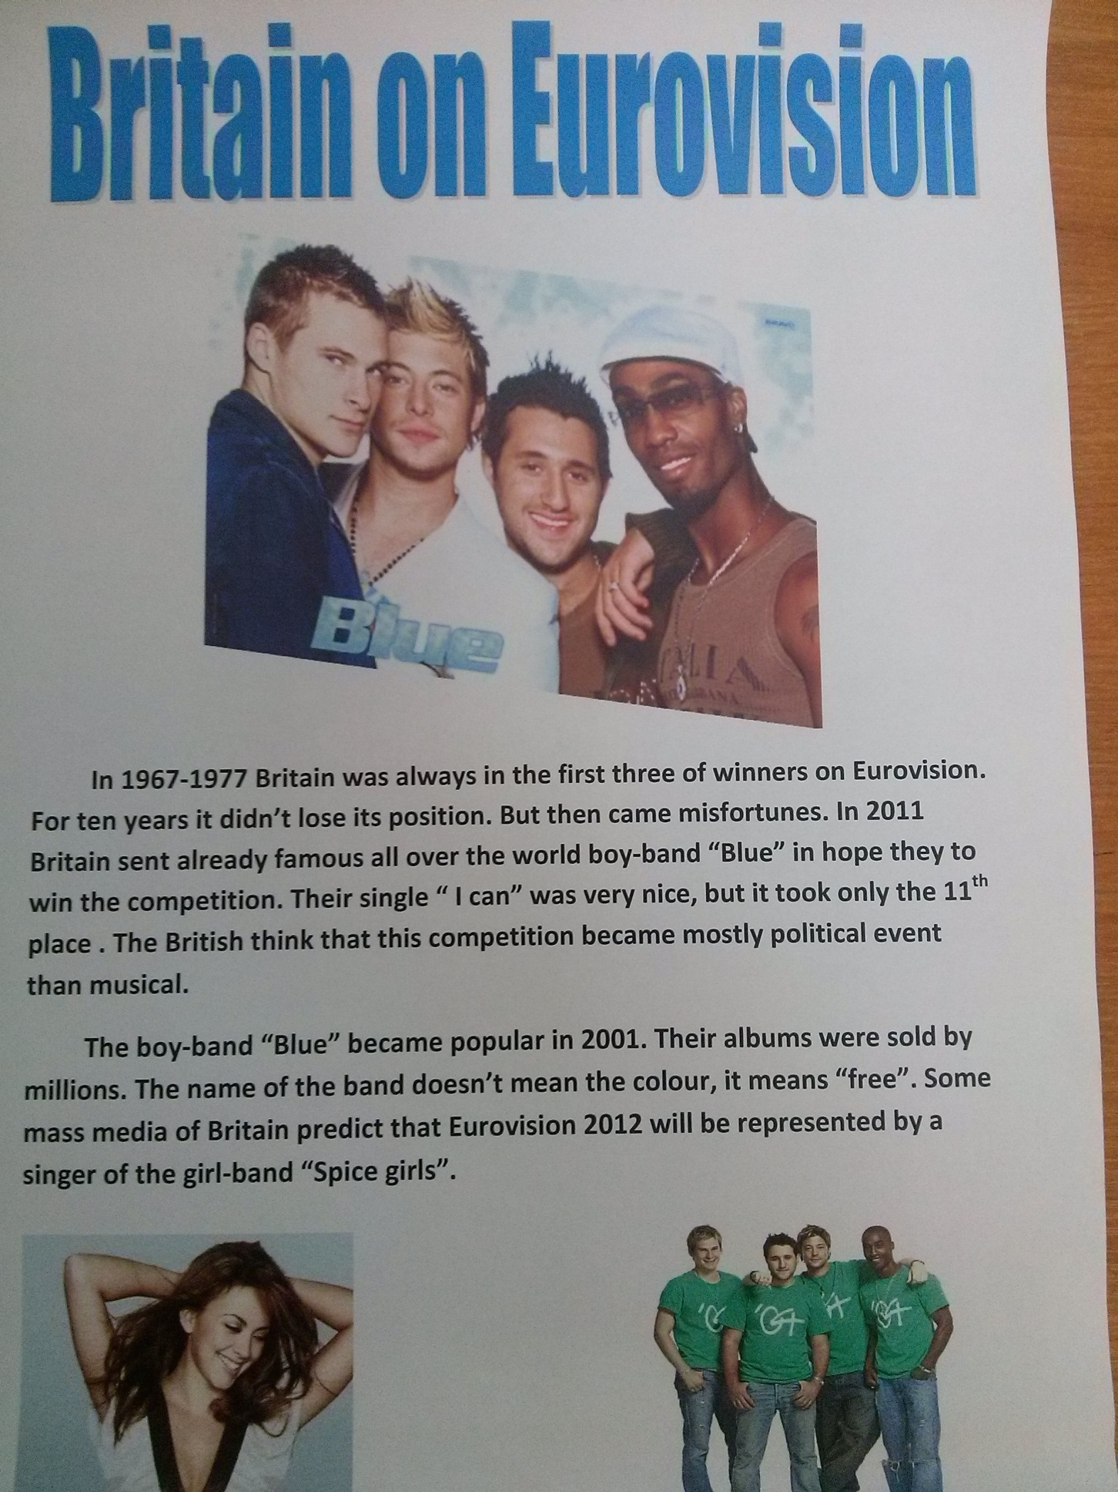

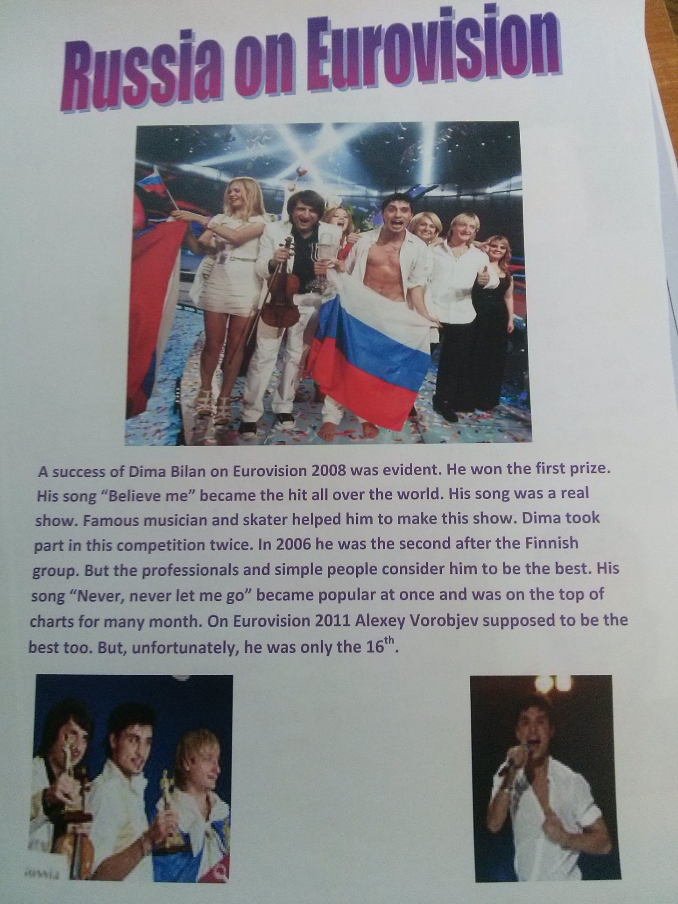

Приложение 6
ВЕЧЕР ИНТЕРНАЦИОНАЛЬНОЙ ДРУЖБЫ (Возьмемся за руки, друзья!)
Цель: показать важность изучения английского языка как средства интернационального общения между подростками в современном мире.
Задачи: Активизировать детей на изучение английского языка. Познакомить с культурой различных стран. Вызвать интерес к языку путем непосредственного общения со сверстниками из других стран. Расширить круг общения учащихся с англоговорящими детьми. Показать и сравнить уровень культуры нашей страны и других стран. Активизировать детей на творчество.
Дорогие друзья! Сегодня мы проводим в нашем лицее интернациональную встречу.
Интернациональную? Что ты имеешь в виду?
Конечно, интернациональную. Ведь к нам в лицей сегодня приехали гости из разных стран. И не только из разных стран, но и из разных континентов мира.
Я понимаю. Родриго приехал из Мексики, Южная Америка. Таня приехала из Италии, Европа, Нина приехала из Нидерландов, Европа. А Джом прибыла из Таиланда, Азия.
О, как интересно!
Конечно, они приехали в Россию изучать русский язык, русские традиции, ремесла и искусство.
Я думаю, русский язык довольно сложный для наших гостей. Но у нас есть что-то общее.
И что же это?
Английский язык. Мы все немного говорим по-английски. И, надеюсь, это поможет нам в общении.
А еще я думаю, у нас найдутся общие интересы, как и у всех подростков мира. И мы сможем подружиться.
Наши гости уже немного познакомились с Россией и с нашим родным городом Костромой.
Я бы тоже хотела узнать об их странах.
Отлично! Родриго приготовил нам рассказ о своей стране, Мексике.
Родриго рассказывает о стране, поазывает презентацию. После презентации дети задают ему вопросы на английском языке.
Мне очень понравилась Мексика. И я хотела бы там побывать когда-нибудь.
А Таня приехала из Италии, страны прекрасной музыки и моды. Ее родной город- Верона.
Это тот город, где случилась великая трагедия любви Ромео и Джульетты?
Да. И Таня нам сейчас расскажет о своем родном городе.
Идет рассказ с презентацией. После рассказа дети задают вопросы.
Италия- прекрасная и теплая страна Европы. А вот Нина приехала из северной европейской страны Голландии. Послушаем ее рассказ о своей стране.
Идет рассказ о Нидерландах с презентацией. После рассказа дети задают вопросы.
Ты когда-нибудь была в Таиланде?
Нет!
О, это страна вечнозеленых растений, солнца и моря c очень жарким климатом. Там нет зимы, как у нас. Джом , наверно, очень холодно в нашей стане, не так ли?
Хотя там и нет холодной зимы, но Новый год там есть. И Джом сейчас нам расскажет о нем и исполнит новогоднюю песенку-поздравление!
Исполняется песня на тайском языке. Дети задают вопросы о стране.
Действительно, Джом- девочка из будущего! Фантастика!
Мы узнали сегодня очень много интересного о разных странах. И теперь наша очередь представить наш лицей и наши таланты.
Идет презентация о лицее. Концерт.
International Friendship Party
Dear friends! Today we hold an international meeting in our lyceum.
International? What do you mean?
International indeed! Guests from different countries of the world and from different continents came to our lyceum today.
I see. Rodrigo came from Mexico, South America, Tanya came from Italy, Europe, Nina came from the Netherlands, North Europe, Jom came from Thailand, Asia.
Oh, how interesting!
Indeed. They came to our country to study Russian language, Russian traditions, crafts and art.
I think Russian language is rather difficult for our guests. But we have something in common.
What is it?
English language. We all speak English a little bit. And I hope it’ll help us in our communication.
And I think we all have the same interests like all teenagers of the world. And we’ll become friends, I mind.
Our guests have learnt about Russia while they are living here. And they like our town of Kostroma, aren’t you?
I would love to know about their countries too.
Excellent! Rodrigo’s prepared a story about his country, Mexico.
Родриго рассказывает о стране, показывает презентацию. После презентации дети задают ему вопросы на английском языке.
Have you got any questions to Rodrigo?
I like Mexico. I would love to visit it sometime.
Tanya came from Italy, the country of beautiful music and fashion. Her hometown is Verona.
Oh, that is the town where the great tragedy of love Romeo and Juliette happened.
Yeah, and Tanya will tell us about her hometown Verona.
Идет рассказ с презентацией. После рассказа дети задают вопросы
Italy is a very beautiful and warm country of Europe. And Nina came from the Northern European country the Netherlands. Let’s listen to her story about her native country.
Идет рассказ о Нидерландах с презентацией. После рассказа дети задают вопросы.
Have you ever been to Thailand?
No, not yet.
Oh, it’s a country of evergreen plants, sun and sea with a very hot climate. There’s no winter with frosts like in Russia. Jom is probably very cold in our country, aren’t you?
But although there’s no such cold winter in Thailand like in Russia, there’s a New Year holiday too. Jom will tell us about the New year holiday’ tradition in her country and will sing a New year song.
Исполняется песня на тайском языке. Дети задают вопросы о стране
That’s wonderful! Jom is the girl from the future! It’s fantastic!
We’ve learnt a lot of interesting facts about different countries of the world. Now it’s our turn to present our lyceum and our talents.
Идет презентация о лицее. Концерт.
Подготовка: компьютер, экран, проектор, музыкальное оборудование, костюмы для концерта, презентация о лицее. Можно организовать выставку поделок кружка декоративного творчества (игрушки, картины).

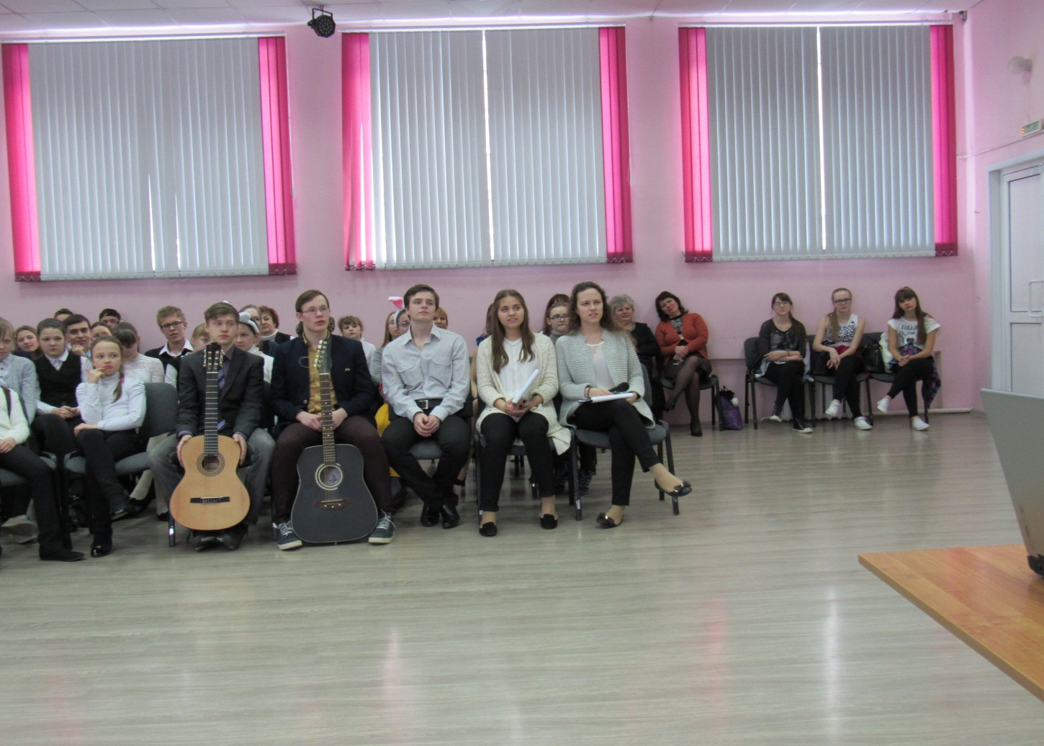

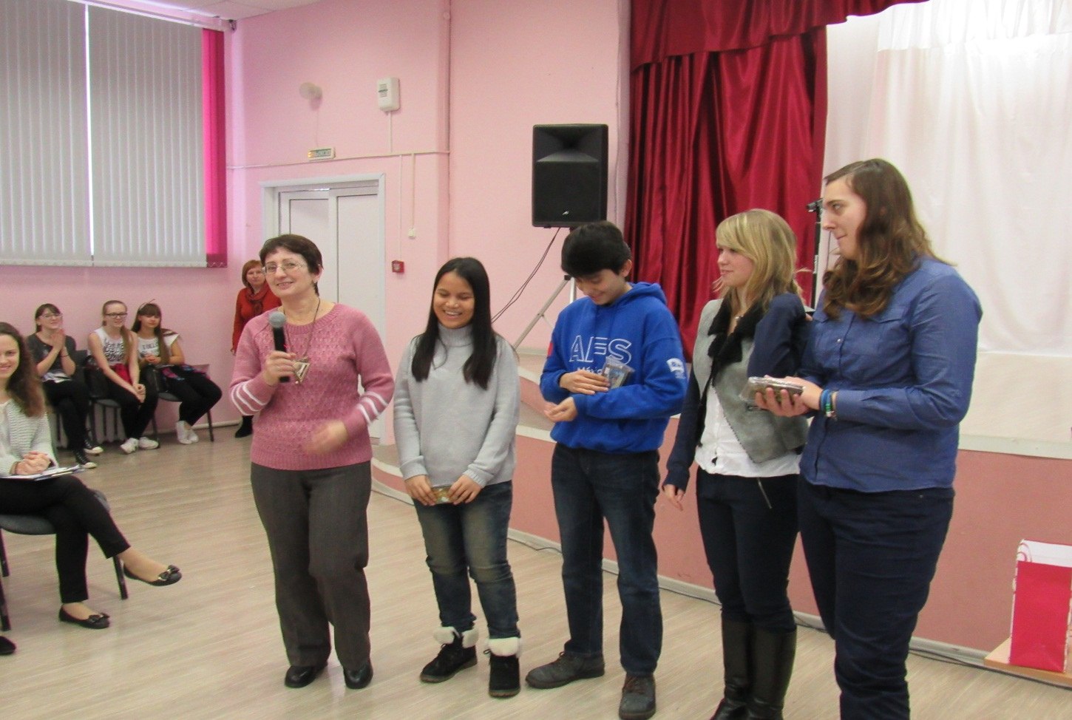

Приложение 7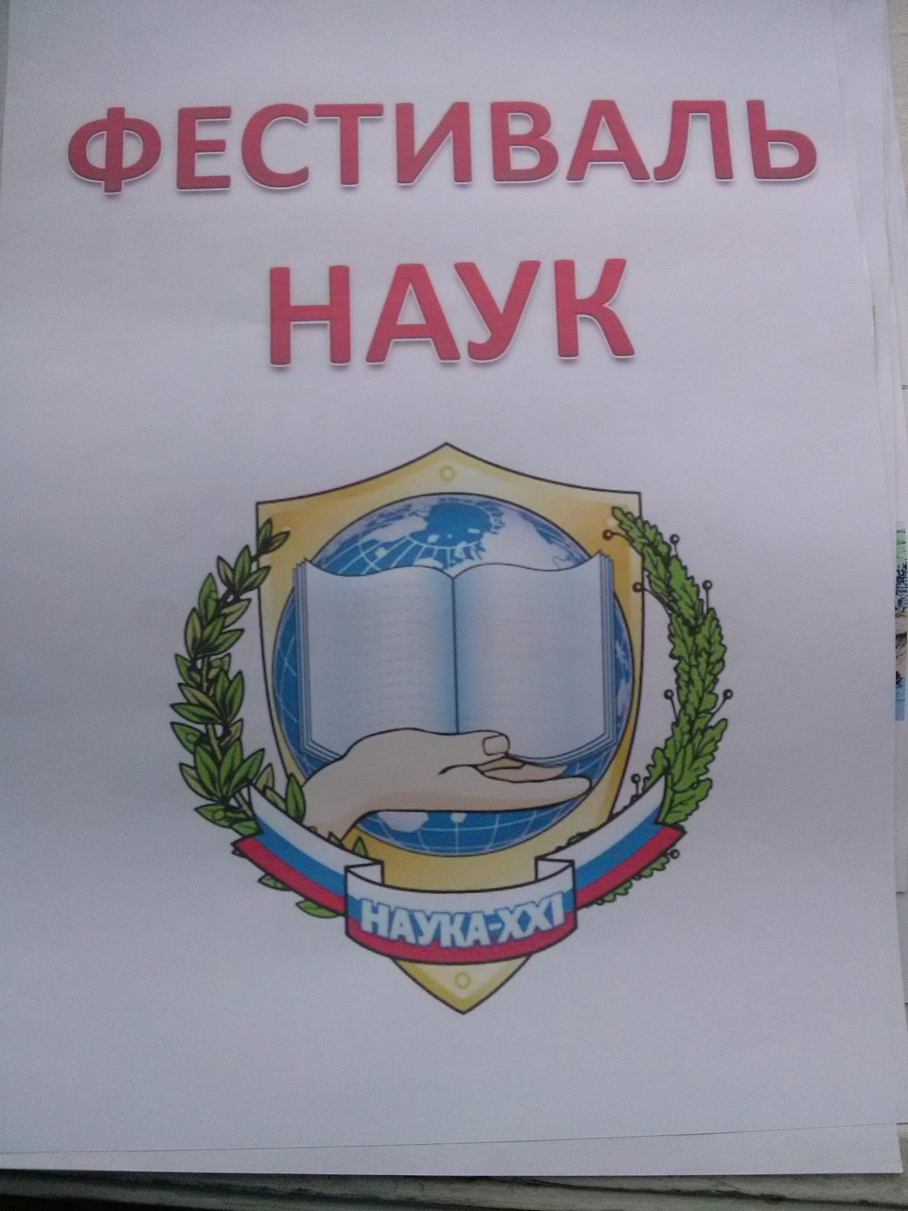

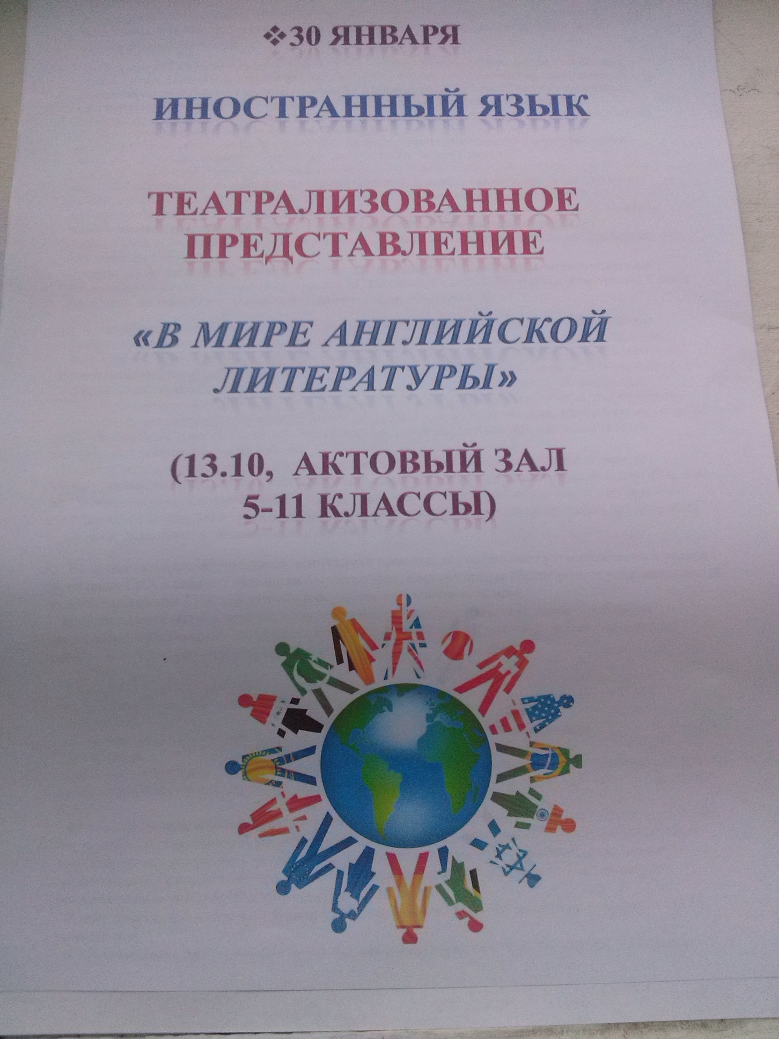

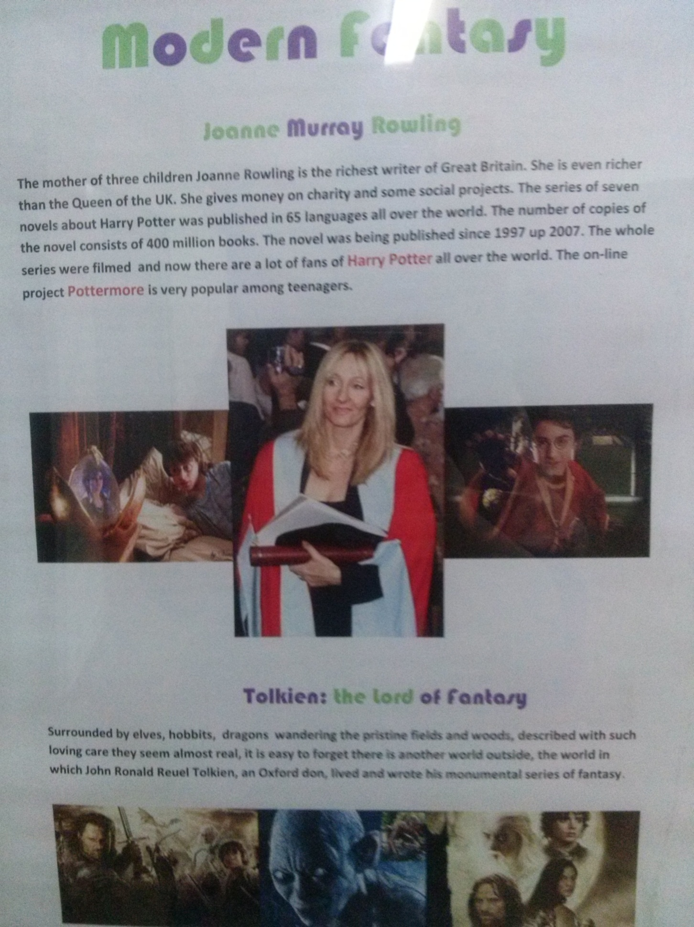

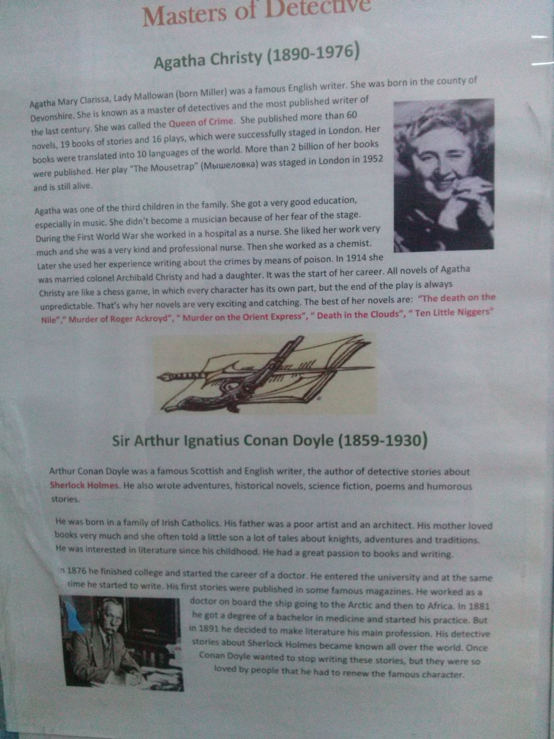

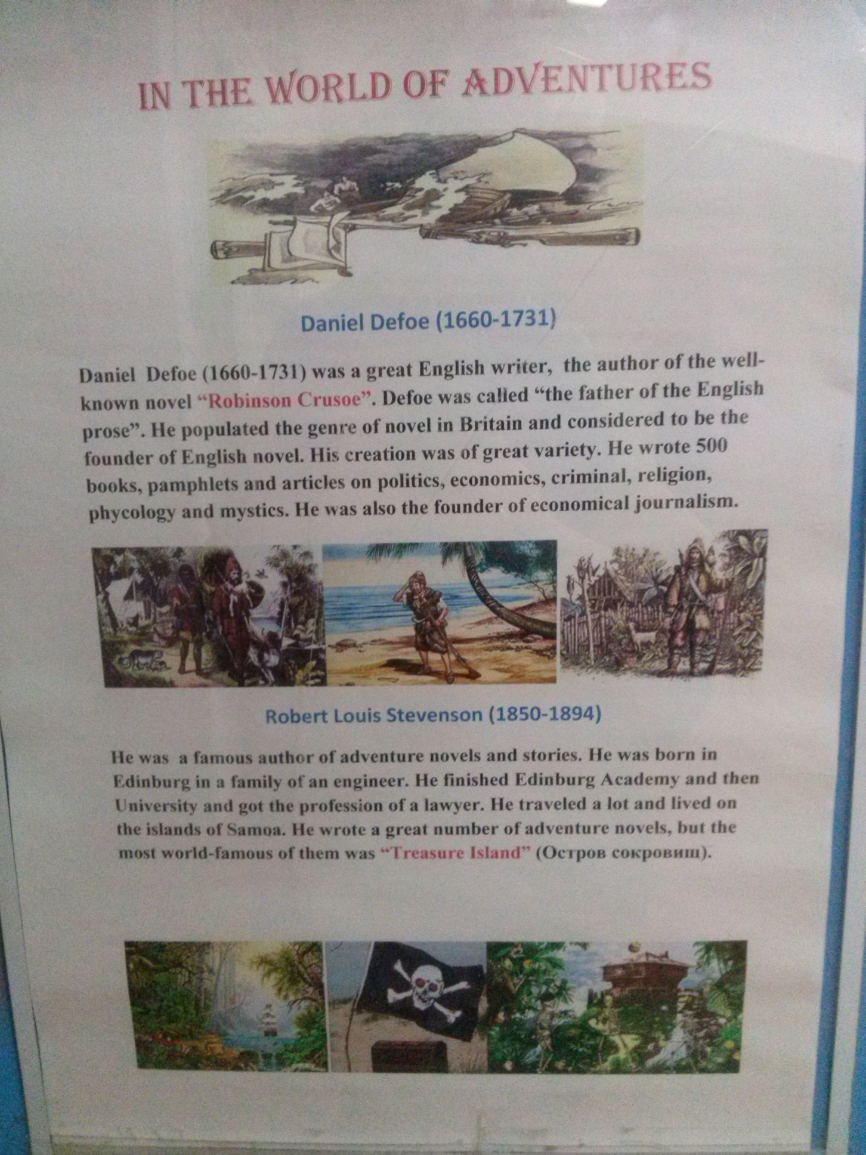

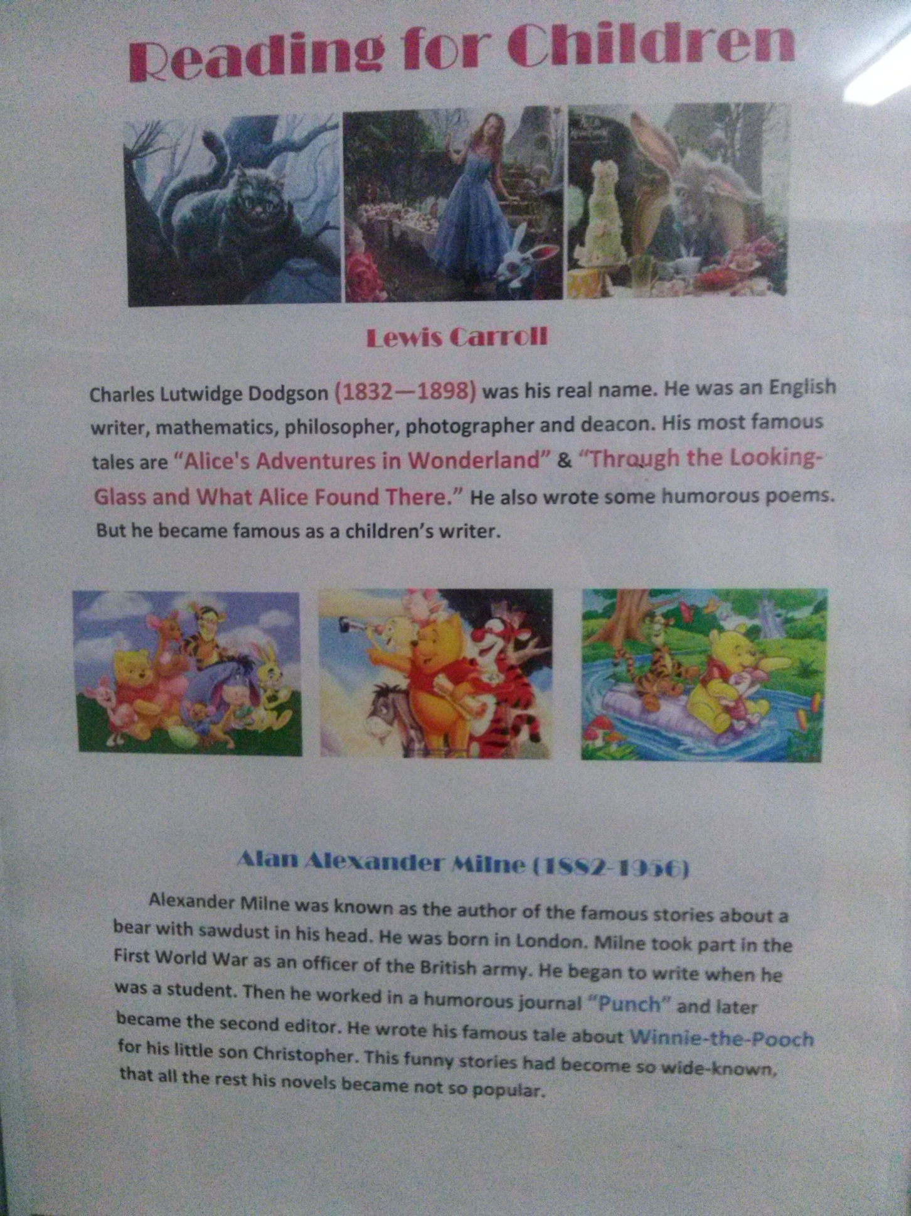

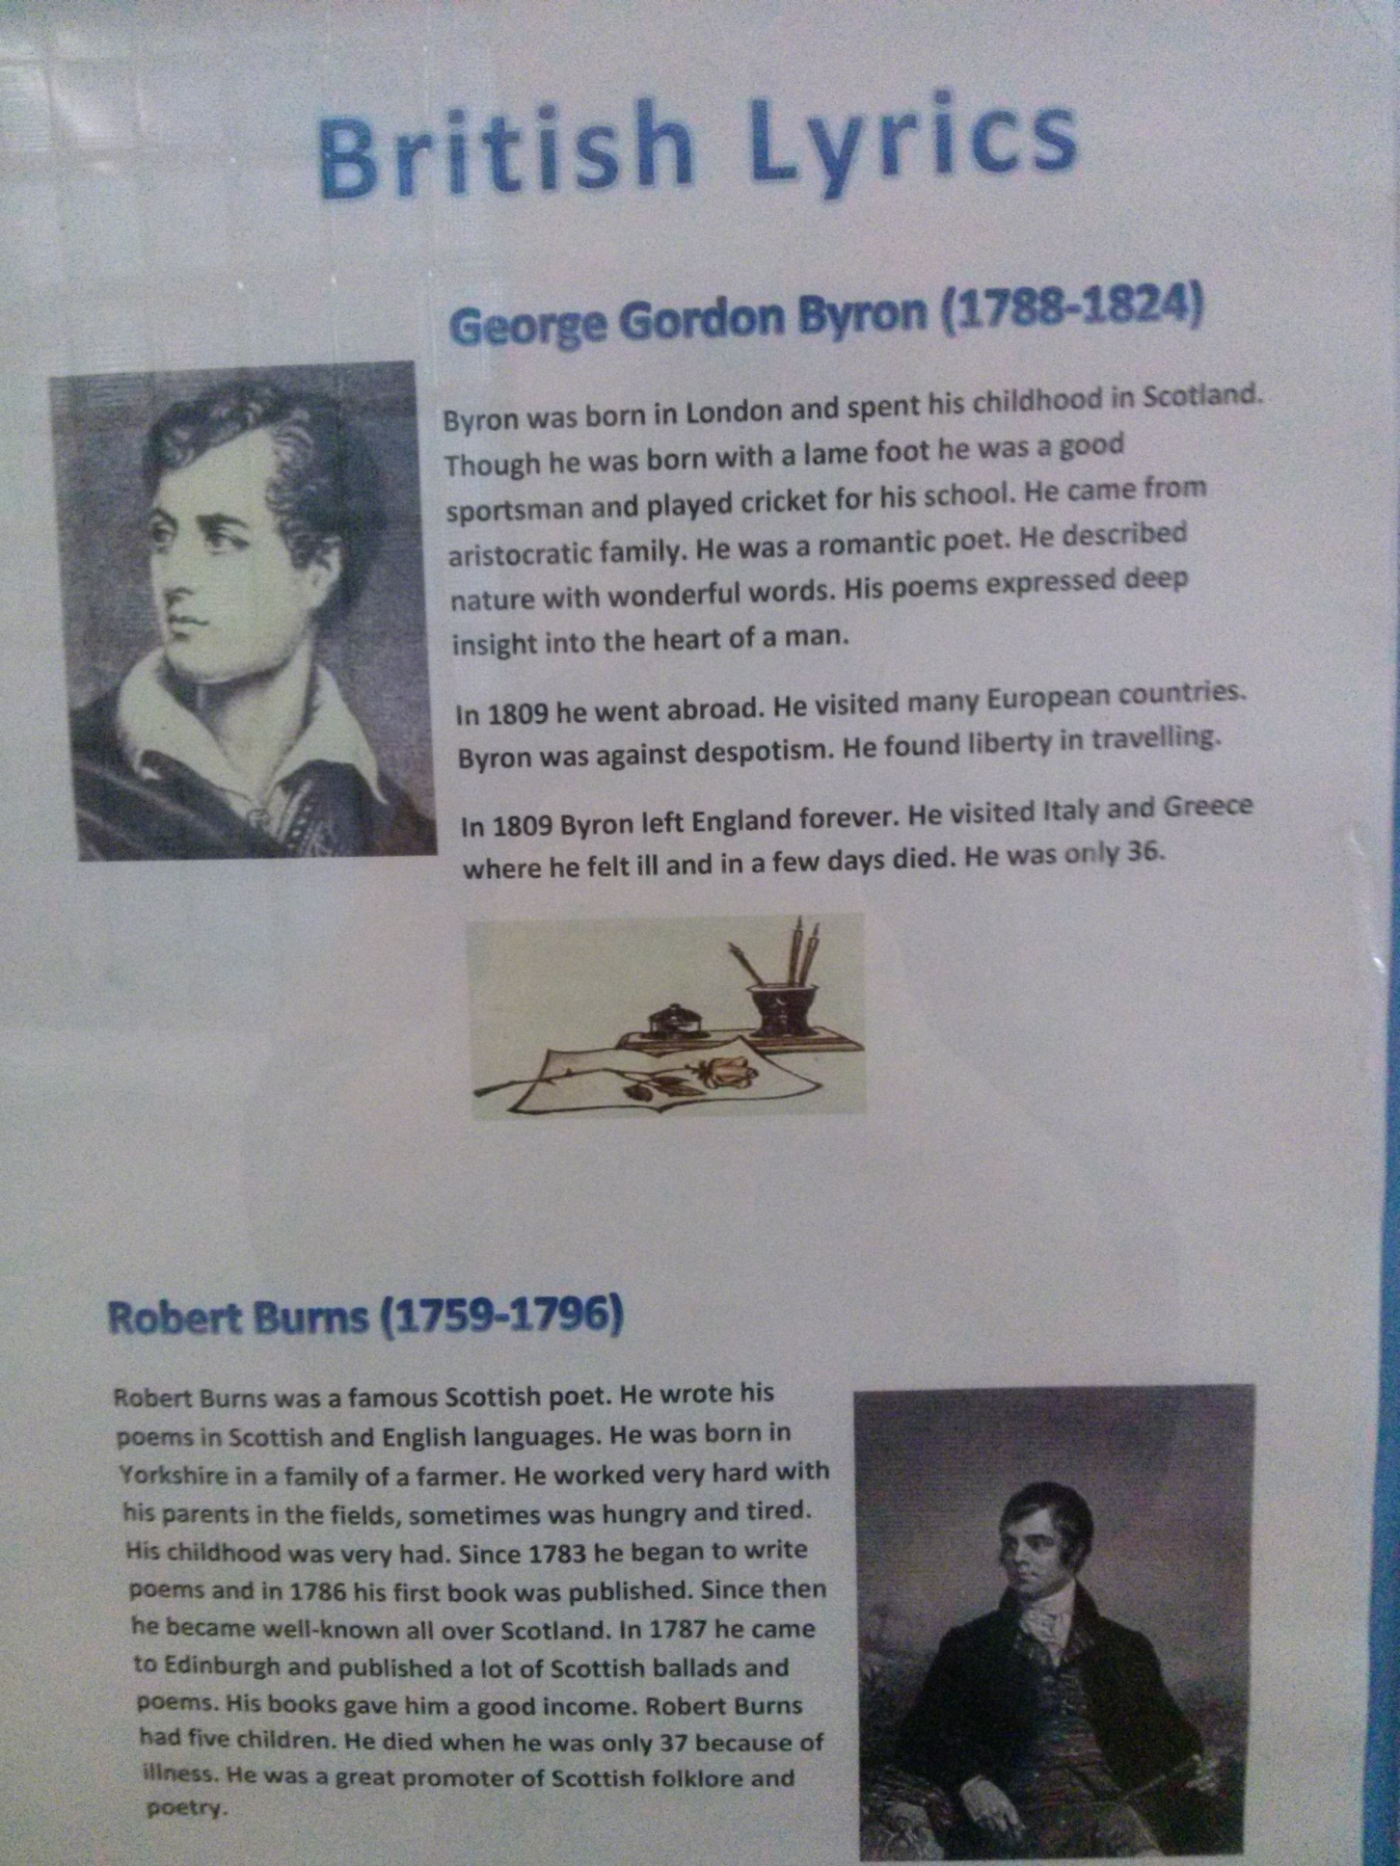

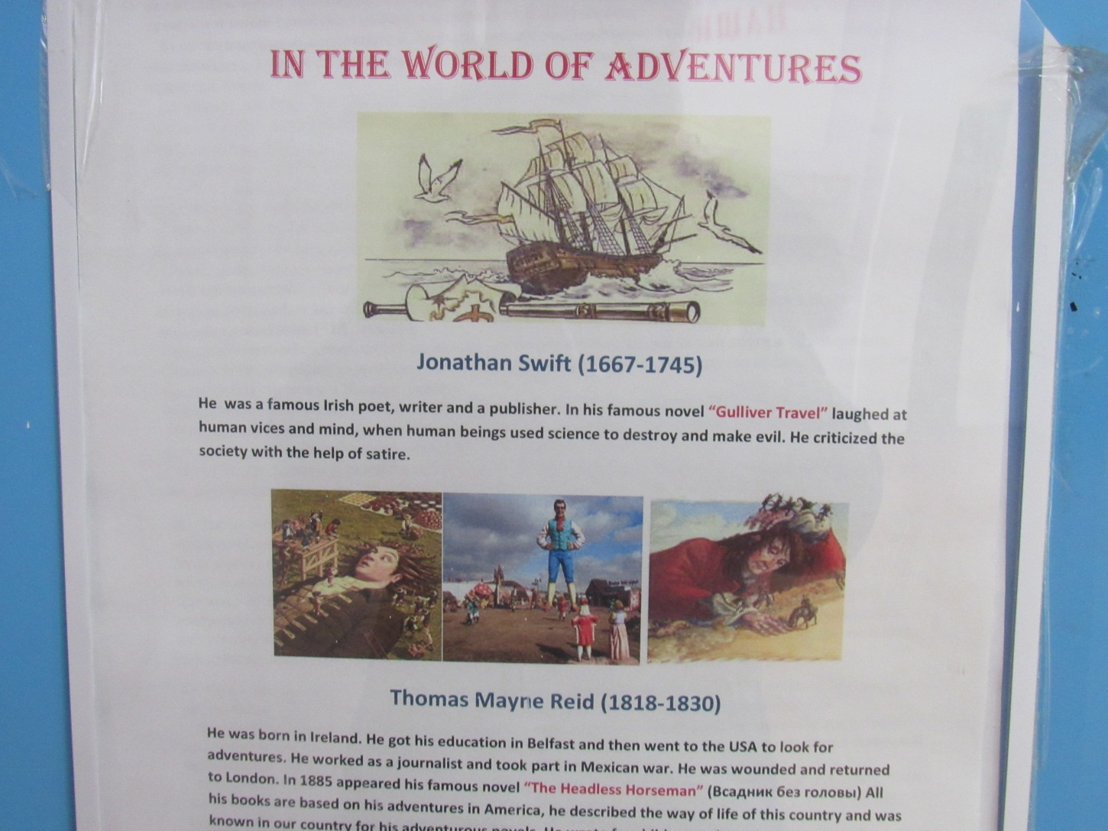

Приложение 7

Сценарий литературно-театрализованного представления на английском языке
“A Magic World of Literature”
Цель мероприятия: пробудить интерес к английской литературе, познакомить учащихся с творчеством английских писателей.
Образовательные задачи: развитие фонетических навыков, культуры английской речи, умение общаться, понимать и интерпретировать английскую речь.
Воспитательные задачи: развитие художественных, музыкальных и драматических способностей.
Ведущие: Гарри Поттер и Алиса (звучит музыка из рок-оперы «Алиса в Зазеркалье», ведущие танцуют, на экране листаются страницы книг)
Alice: Hello, dear friends!
Harry: Hello everyone who likes a magic world of literature!
Alice: You know, Harry! Once I felt into a rabbit hole and appeared to be in a wonderful land full of majesty!
Harry: Well, I consider it was just your dream. But as you know I studied in Hogarth in school of majesty. I even have a degree of magician.
Alice: So, you can do some majesty!
Harry: Certainly! Today we are going to travel!
Alice: Where to?
Harry: We are travelling into a magic world of English literature. Look here! It’s a magic stick! One, two, three… (звук волшебной палочки)
На экране презентация к сказке “A Gingerbread Man”. Выходит младшая группа школьников с инсценировкой. (музыка The Lord of Dance)
Alice: And now the girls from the club of ‘literature lovers’ tell us about their favorite writers.
На экране презентация к сценке по рассказу “How We Kept Mother’s Day” by Stephen Leacock. Рассказ о Стивене Ликоке. Выступает группа среднего звена. (музыка «Переполох»)
Stephen Leacock was born in England, but when he was six the family moved to Canada. Stephen came to private school where he was the best student. After school he worked as a teacher. Then he finished a college and the Toronto University in 1891. He got the degree of the Dr of economic and political science. He taught economy and politics in the Montreal University. He wrote a lot of works on political economy, history, geography, education and literature. Leacock was famous for his humor and satire. His first writing experience was a student’s newspaper. Since 1915-1925 he was one of the most popular English-speaking writers. All his creations are full of humor. Many of his books were translated into lots of languages in the world. There is a Leacock award in Canada for the best humorous work.

Alice: Harry? Do you like mysteries?
Harry : Of course, Mystery is my hobby. Why do you ask?
Alice: Sir Arthur Conan Doyle knew a lot of mysteries and his heroes Sherlock Holmes and Doctor Watson could solve the crime professionally.
РАССКАЗ О кОНАН дОЙЛЕ
Arthur Conan Doyle was a famous Scottish and English writer, the author of detective stories about Sherlock Holmes. He also wrote adventures, historical novels, science fiction, poems and humorous stories.
He was born in a family of Irish Catholics. His father was a poor artist and an architect. His mother loved books very much and she often told a little son a lot of tales about knights, adventures and traditions. He was interested in literature since his childhood. He had a great passion to books and writing.
In 1876 he finished college and started the career of a doctor. He entered the university and at the same time he started to write. His first stories were published in some famous magazines. He worked as a doctor on board the ship going to the Arctic and then to Africa. In 1881 he got a degree of a bachelor in medicine and started his practice. But in 1891 he decided to make literature his main profession. His detective stories about Sherlock Holmes became known all over the world. Once Conan Doyle wanted to stop writing these stories, but they were so loved by people that he had to renew the famous character.
На экране презентация к сценке “Sherlock Holmes and Doctor Watson” Выступают старшие классы. (музыка увертюра к фильму «Шерлок Холмс и Доктор Ватсон)
Harry: British people are fond of humor. Gerome is one of the writers who wrote humorous stories. ___________ ‘ll tell us about this brilliant writer. Рассказ о Джероме Клапка Джером.
The great humorist was born on 2 May 1859 in County Staffordshire. The family was very poor, but nevertheless Jerome was sent to the classic school. After his father’s death he left the school and began to work. He worked as a railway clerk, a teacher, a reporter, an actor. His working experience helped him to express his impressions in his books. his first collection of funny stories was published in 1885 and was a great success. He decided to devote himself to writing. He founded the illustrated monthly journals ”Idier” and “Today” which were very popular. Jerome loved to travel very much. He lived in Germany for a long time and even visited Russia in 1899. In 1914 he went on the front as a driver of an ambulance. He spent the last years of his life on his own farm in county Buckinghamshire.
Jerome Klapka Jerome possessed a bright humor and acute observation. That’s why his stories are so popular nowadays . One of his most popular books is “Three Men in a Boat (To say Nothing of the Dog”.
На экране презентация к сценке “How Uncle Poger Hanged a Picture”. Выступает группа среднего звена. (музыкальное сопровождение)
HARRY: And how about a romantic story? Here is one of them.
Рассказ о Бернарде Шоу. An English writer was born in Dublin in Ireland. In 1871 he graduated from the school in Dublin. Then he worked as a clerk. In 1876 he moved to London where he began his literature career. Bernard Show wrote a lot of novels and plays, articles about music and theatre. The most famous play was “Pygmalion”. Many of his plays were staged in the theatre. In the history of literature he came as a creator of drama-discussion with the conflict of contrary ideologies. He saw the truly way of solution some social-ethnic problems. In 1925 he got the Nobel Prize. In 1931 he visited Russia, the former USSR.

На экране презентация к сценке “My Fair Lady”. Выступают старшие классы. (музыка к мюзиклу «Моя прекрасная леди»
Ведущие: Thank you for attention! Good bye! Glad to see you again!

